广西壮族自治区人力资源和社会保障厅
行政执法公示

第一项 民办职业学校（含教学、培训机构）筹设同意
和设立、合并、分立、变更、终止审批

一、项目名称、性质
（一）名称：民办职业学校（含教学、培训机构）筹设同意和设立、合并、分立、变更、终止审批
（二）性质：行政许可
二、实施对象
（一）筹设、设立审批实施对象：利用非国家财政经费，面向社会举办的职业培训学校的国家机构以外的社会组织或个人。
（二）民办学校合并、分立、变更、终止审批实施对象：经过人力资源和社会保障行政主管部门批准设立的民办学校。
三、受理部门：自治区人力资源社会保障厅政务服务窗口
四、受理地址：南宁市青秀区怡宾路6号
五、法定办结时限
（一）民办学校筹设同意审批：22个工作日；
（二）民办学校设立审批：3个月，其中申请正式设立民办高等学校的法定办结时限为6个月；
（三）民办学校合并、分立、变更、终止审批：3个月，其中属于民办高等学校法定办结时限为6个月。
六、承诺办结时限
（一）民办学校筹设审批：10个工作日；
（二）民办学校设立审批：50个工作日；
（三）民办学校合并、分立、变更、终止审批： 50个工作日。
七、收费情况：不收费
八、咨询电话：0771-5595390、5595807
九、监督投诉电话：0771-5867134
十、设立依据：
（一）《中华人民共和国民办教育促进法》（2002中华人民共和国主席令第80号）；
（二）《自治区人民政府关于印发行政审批项目清理结果的通知》（桂政发〔2010〕36号）。
十一、受理条件
（一）民办学校筹设、设立受理条件
1、申请筹设民办职业培训学校的社会组织，应当具有法人资格；
2、申请筹设民办职业培训学校的举办者应有稳定、可靠的经济来源，必须使用非国家财政性经费，固定资产达到20万元以上，开办经费10万元以上；
3、举办者应有与办学规模相适应的教学场所；
4、举办者应具有满足所申办职业（工种）所需的教学和技能训练的教学、实习、实验设施和设备，有充足的实习工位；
5、配备有专职校长和相应数量的专职教学管理人员，配备与办学规模相适应，结构合理的专兼职教师队伍；
6、具有与培训专业职业（工种）相对应的教学培训计划、大纲和教材；
7、建立了各项管理制度。
（二）民办学校合并、分立、变更、终止审批受理条件
1、属于经人力资源和社会保障行政主管部门批准设立的民办学校；
2、民办学校的合并、分立、变更、终止前经具有资质的中介机构清算财务，并由学校理事会或者董事会同意；
3、民办学校提出合并、分立、变更、终止申请，经民办学校或办学机构理事会或董事会同意。
十二、申请材料
（一）民办学校筹设同意审批提交以下材料一式7份：
1、行政许可申请书；
2、申办报告（内容包括：举办者、设立的专业（工种）、培养目标、办学规模、办学层次、办学形式、办学条件、内部管理体制、经费筹措与管理使用等）；
3、可行性论证报告；
4、主管部门批准筹设民办学校的文件（无主管部门或独立法人的可免交）；
5、办学单位法人登记证；属个人办学的，需提供身份证原件、复印件和常住地街道或社区、居委会证明；
6、出资办学的验资报告和学校资产的有效证明文件；
7、拟任学校理事会、董事会或者其他决策机构组成人员名单。
（二）民办学校正式设立审批提交以下材料一式7份：
1、经过筹设批准的，提供筹设批准书（复印件并验原件）；
2、民办职业培训学校审批表；
3、申办报告（内容包括：举办者、设立的专业（工种）、培养目标、办学规模、办学层次、办学形式、办学条件、内部管理体制、经费筹措与管理使用等）；经过筹设批准的不需提供申办报告，需提供筹设情况报告；
4、可行性论证报告（经过筹设批准的不需提供）；
5、主管部门批准设立的文件（无主管部门或独立法人的可免交）；
6、办学单位法人登记证；拟任学校法定代表人的身份证原件、复印件；
7、出资办学的验资报告和学校资产的有效证明文件；
8、场地、教学设备仪器等办学基础条件情况清单，并提供产权证明；租赁校舍办学的，提交校舍租赁协议书或合同；
9、办学章程及各项规章制度。办学章程包括如下内容：
（1）学校的名称、地址；
（2）办学宗旨、规模、层次、形式等；
（3）学校资产的数额、来源、性质等；
（4）理事会、董事会或者其他形式决策机构的产生方法、人员构成、任期、议事规则等；
（5）学校的法定代表人；
（6）出资人是否要求取得合理回报；
（7）学校自行终止的事由；
（8）章程修改程序。
各项规章制度包括教学管理、教师管理、学生管理、财务及卫生管理、设备管理等。
10、开设专业所用的教材、教学大纲和教学计划；
11、学校理事会、董事会或者其他决策机构组成人员名单；
12、校长、教师、财会人员的资格证明文件原件、复印件；
13、属捐赠性质的校产须提交捐赠协议（载明捐赠人姓名、所捐资产的数额、用途和管理方法及有关证明文件）。
（三）民办学校合并、分立、变更、终止审批需提供的材料：
1、行政许可申请书一式20份；
2、由具有资质的中介机构提供财务清算报告（复印件一式20份，提供原件审验）；
3、学校理事会或者董事会讨论学校分立、合并、变更层次、类别会议纪要和理事会或者董事会决议及签名（原件1份，复印件一式19份）；
4、学校分立、合并、变更层次、类别后资产处置意见书或协议书（原件1份，复印件一式19份）。
十三、办理流程图

申请人提出申请

厅政务服务窗口首问责任人对申请当场审查作出处理

厅政务服务窗口受理、审核
由厅职建处、厅政务服务窗口等组织专家进行评估核查，厅职建处出具核查报告
作出不予受理决定，并告知向有关单位申请

厅政务服务窗口根据领导批示制作决定文件、证书

厅政务服务首问责任人通知申请人领取决定文件、证书

不属于本厅
职权范围的
申请材料不齐全、不符合法定形式
料不齐全、不符合法定形式

一次性告知申请人补正的全部内容

第二项 职业技能鉴定机构设立审批

一、项目名称、性质
（一）名称：职业技能鉴定机构设立审批
（二）性质：行政许可
二、实施对象：广西行政区域内从事职业技能鉴定的具有法人资格的企、事业单位和社会团体
三、受理部门：自治区人力资源社会保障厅政务服务窗口
四、受理地址：南宁市青秀区怡宾路6号
五、法定办结时限：20个工作日
六、承诺办结时限：12个工作日
七、收费情况：不收费
八、咨询电话：0771-5595390、5595807
九、监督投诉电话：0771-5867134
十、设立依据：《中华人民共和国劳动法》（1994年中华人民共和国主席令第28号）。
十一、受理条件
（一）具有法人资格的企、事业单位和社会团体；
（二）有熟悉所申报鉴定职业（工种）业务和组织实施技能鉴定及管理能力的领导；有数量足够的专（兼）职组织管理人员和考评人员；
（三）具有与所申请鉴定职业（工种）及其等级或类别相适应的考核场地、设备；
（四）具有与所申请鉴定职业（工种）及其等级或类别操作技能考核相适应的、符合国家标准的检测仪器；
（五）有完整的管理制度。
十二、申请材料
以下材料一式7份：
（一）行政许可申请书
（二）书面申请报告，应包括以下内容：
1、申请建立职业技能鉴定所目的和实际需求；
2、申请鉴定的职业（工种）及其等级类别；
3、申请鉴定职业（工种）所具备的场地、设备、检测仪器等情况；
4、内部管理办法及各项制度的文书；
5、考核工位数与场地、设备分布图；
6、人员配置情况及主要管理人员、考评人员的有关资质材料；
7、办公地址、联系电话。
（三）《广西壮族自治区建立国家职业技能鉴定所审批表》；
（四）法人资格证明复印件（验原件）；
（五）法定代表人有效任职证明、身份证复印件（验原件）和居住地证明。
十三、办理流程图

申请人提出申请

厅政务服务窗口首问责任人对申请当场审查作出处理

厅政务服务窗口受理、审核
由厅职建处、厅政务服务窗口等组织专家进行评估核查，厅职建处出具核查报告

作出不予受理决定，并告知向有关单位申请

厅政务服务窗口根据领导批示制作决定文件、证书

厅政务服务首问责任人通知申请人领取决定文件、证书

不属于本厅
职权范围的
申请材料不齐全、不符合法定形式
料不齐全、不符合法定形式

一次性告知申请人补正的全部内容

第三项 设立技工学校审批

一、项目名称、性质
（一）名称：设立技工学校审批
（二）性质：行政许可
二、实施对象
（一）设立民办技工学校审批：利用非国家财政经费，面向社会举办技工学校的国家机构以外的社会组织或个人。
（二）设立公办技工学校审批：按国家有关规定执行。
三、受理部门：自治区人力资源社会保障厅政务服务窗口
四、受理地址：南宁市青秀区怡宾路6号
五、法定办结时限：3个月
六、承诺办结时限：50个工作日
七、收费情况：不收费
八、咨询电话：0771-5595390、5595807
九、监督投诉电话：0771-5867134
十、设立依据
《国务院对确需保留的行政审批项目设定行政许可的决定》（国务院令第412号）。
十一、受理条件
（一）申请单位应具有独立法人资格；
（二）申请个人应当具有完全民事行为能力；
（三）申请设立的技工学校拟任领导应熟悉所申报技工学校业务，同时具备技工学校的管理能力；
（四）按自治区的相关规定配备有满足教学需求的教职工；
（五）有稳定可靠的经济来源，必须使用非国家财政性经费；
（六）具有与所申请办学规模和工种（专业）设置相适应、符合国家设置标准要求的教学、实习实验场地和设备设施；
（七）有切实可行的教学计划、教学大纲、教材和图书资料；
（八）有完整的管理制度。
十二、申请材料
（一）申请筹设技工学校（以下材料一式11份）
1、行政许可申请书；
2、申办报告（内容包括：申请建立技工学校目的和实际需求，举办者、设立的专业（工种）、培养目标、办学规模、办学层次、办学形式、场地、设备、师资的建设意向、内部管理体制、经费筹措与管理使用等）；
3、可行性论证报告；
4、主管部门批准筹设技工学校的文件（无主管部门或独立法人的可免交）；
5、办学单位法人登记证；属个人办学的，需提供身份证复印件（验原件）；
6、出资办学的验资报告和学校资产的有效证明文件；
7、拟任学校理事会、董事会或者其他决策机构组成人员名单。
（二）申请正式设立技工学校（以下材料一式11份）
1、筹设技工学校批准书；
2、技工学校审批表；
3、筹设情况报告；
4、主管部门批准设立技工学校的文件（无主管部门或独立法人的可免交）；
5、办学单位法人登记证；拟任学校法定代表人的身份证复印件（验原件）；
6、出资办学的验资报告和学校资产的有效证明文件；
7、场地、教学设备仪器等办学基础条件情况清单，并提供产权证明；
租赁校舍办学的，提交期限3年以上的校舍租赁协议书或合同；
8、办学章程及各项规章制度
办学章程包括如下内容：
（1）学校的名称、地址；
（2）办学宗旨、规模、层次、形式等；
（3）学校资产的数额、来源、性质等；
（4）理事会、董事会或者其他形式决策机构的产生方法、人员构成、任期、议事规则等；
（5）学校的法定代表人；
（6）出资人是否要求取得合理回报；
（7）学校自行终止的事由；
（8）章程修改程序。
各项规章制度包括教学管理、教师管理、学生管理、财务、行政、后勤及卫生管理、设备管理等。
9、开设专业所用的教材、教学大纲和教学计划；
10、学校理事会、董事会或者其他决策机构组成人员名单；
11、校长、教师、财会人员的资格证明文件原件、复印件；
12、属捐赠性质的校产须提交捐赠协议（载明捐赠人：姓名、所捐资产的数额、用途和管理方法及有关证明文件）。
十三、办理流程图

申请人提出申请

厅政务服务窗口首问责任人对申请当场审查作出处理

厅政务服务窗口受理、审核
由厅职建处、厅政务服务窗口等组织专家进行评估核查，厅职建处出具核查报告

作出不予受理决定，并告知向有关单位申请

厅政务服务窗口根据领导批示制作决定文件、证书

厅政务服务首问责任人通知申请人领取决定文件、证书

不属于本厅
职权范围的
申请材料不齐全、不符合法定形式
料不齐全、不符合法定形式

一次性告知申请人补正的全部内容

第四项 外国专家来华工作许可

一、项目名称、性质
（一）名称：外国专家来华工作许可
（二）性质：行政许可
二、实施对象：来广西工作的外国专家
三、受理部门：各市政务服务窗口
四、受理地址：以各市公布的地址为准
五、法定办结时限：20个工作日
六、承诺办结时限：11个工作日
七、收费情况：不收费
八、咨询电话：0771-5861283、0771-5869235
九、监督投诉电话：0771-5867134
十、设立依据：
（一）《国务院对确需保留的行政审批项目设定行政许可的决定》（国务院令第412号）；
（二）《国务院关于修改〈国务院确需保留的行政审批项目设定行政许可的决定〉的决定》（国务院第548号令）。
十一、受理条件
（一）申请办理《外国专家来华工作许可证》的外国专家应符合以下条件之一：
1、为执行政府间、国际组织间协议、协定和中外经贸合同，应聘在广西工作的外国籍专业技术或管理人员；
2、应聘在广西教育、科研、新闻、出版、文化、艺术、卫生、体育等领域工作的外国籍专业人员；
3、应聘在广西境内的企业中担任副总经理以上职务，或享受同等待遇的外国籍高级专业技术或管理人员；
4、经国家外国专家局批准的境外专家组织或人才中介机构常驻广西代表机构的外国籍代表；
5、应聘在广西从事经济、技术、工程、贸易、金融、财会、税务、旅游等领域工作，具有特殊专长、广西紧缺的外国籍专业技术或管理人员。
第2款外国专家应取得大学学士学位且具备2年以上相关工作经历。如下四种情况可免除工作经历要求：
（1）取得硕士及以上学位且所学与岗位要求相匹配的；
（2）取得硕士及以上学位但所学与岗位要求不匹配的，须取得与岗位要求相匹配的相关专业资格证书；
（3）其中语言类教师具备教育类或师范类学士及以上学位；
（4）其中语言类教师具备非教育类或师范类学士及以上学位并取得所在国教师资格证、国家外国专家局认可的国际语言教学资质证书或TEFL证书的。
语言类教师原则上应该来自母语国家，来自非母语国家的须取得所教授语言母语国大学学士及以上学位。
第3款外国专家应具有大学学士以上学位和5年以上相关工作经历。
（二）申请《外国专家来华工作许可证》的外国文教专家的年龄原则上不得超过65周岁，其连续在华工作一般不能超过五年，来华连续工作时间一般不少于三个月。
（三）申请《外国专家证》的外国专家，须在入境后15日内，由聘请单位代其持《外国专家来华工作许可证》和职业（Z）签证向延伸窗口提出申请。
十二、申请材料
（一）办理《外国专家来华工作许可证》应提交的材料
1、申请函(使用聘请单位抬头纸，注明申请人及其随行家属姓名、国籍、护照号，申请人拟聘职务、工作任务、工作期限，加盖聘请单位公章，一个申请一张函)；
2、《外国专家来华工作许可申请表》（从办证系统上生成打印，粘贴外国专家照片，加盖聘请单位公章）；
3、申请人简历（工作经历和高中以来的教育经历）；
4、申请人及其随行家属护照复印件（护照信息页）；
5、随行家属与申请人关系证明复印件（配偶-结婚证，子女-出生证明）；
6、最高学历证书（必需）或专业资格证明材料复印件（非英语证书需提供翻译件并加盖公章）；
7、经中国驻外使、领馆认证的外国卫生医疗机构或中国出入境检验检疫部门为外国专家及其18岁以上随行家属出具的健康证明书及其复印件；
8、聘用合同或派遣证明及其复印件；
9、申请人本人签名的无犯罪记录承诺书或所在国官方出具的无犯罪记录证明；
10、聘请单位组织机构代码证和营业执照（或有关登记证书）复印件，加盖聘请单位公章。
（二）办理《外国专家证》应提交的材料
1、申请函(使用聘请单位抬头纸，注明申请人及其随行家属姓名、国籍、护照号，申请人拟聘职务、工作任务、工作期限，加盖聘请单位公章，一个申请一张函)；
2、《外国专家来华工作许可申请表》（从办证系统上生成打印，粘贴外国专家照片，加盖聘请单位公章）；
3、《外国专家来华工作许可证》存根及其复印件（已提交该项材料的不需提交以下9至14项材料）；
4、申请人及其随行家属的护照和签证及其复印件；
5、随行家属与申请人关系证明及其复印件（配偶-结婚证，子女-出生证明）；
6、最高学历证书（必需）或专业资格证明材料及其复印件（非英语证书需提供翻译件并加盖公章）；
7、申请人及其随行家属6个月内正面免冠照片（尺寸40mm*30mm，白色背景）每人2张；
8、外国专家购买社会保险凭证复印件或购买社会保险的承诺书；
9、其他工作许可证件或有关注销证明
10、申请人简历（工作经历和高中以来的教育经历）；
11、经中国驻外使、领馆认证的外国卫生医疗机构或中国出入境检验检疫部门为外国专家及其18岁以上随行家属出具的健康证明书及其复印件；
12、聘用合同或派遣证明及其复印件；
13、申请人本人签名的无犯罪记录承诺书或所在国官方出具的无犯罪记录证明；
14、聘请单位组织机构代码证和营业执照（或有关登记证书）复印件，加盖聘请单位公章；
15、其他材料。
十三、办理流程
（一）《外国专家来华工作许可证》办理流程：
1、网上预受理：聘请单位登录证件管理系统，按要求填报办理《外国专家来华工作许可证》的有关信息。各市延伸窗口进行网上预受理，符合申请条件的予以受理。
2、受理：对纸质申请材料齐全、符合法定形式的，市政务服务窗口予以受理。
3、审批：《外国专家来华工作许可证》在11个工作日内完成审批。
4、办结领证：聘请单位在收到领取通知后10日内持加盖公章介绍信及签领人本人身份证复印件(携带原件核验)到所在市政务服务窗口领取证件。
（二）《外国专家证》办理流程：
1、网上预受理：聘请单位登录证件管理系统，按要求填报办理《外国专家证》的有关信息。各市延伸窗口进行网上预受理，符合申请条件的予以受理。
2、受理：对纸质申请材料齐全、符合法定形式的，市政务服务窗口予以受理。
3、审批：《外国专家证》在11个工作日内完成审批。
4、办结领证：聘请单位在收到领取通知后10日内持加盖公章介绍信及签领人本人身份证复印件(携带原件核验)到所在市政务服务窗口领取证件。
十四、办理流程图

（一）《外国专家来华工作许可证》流程图
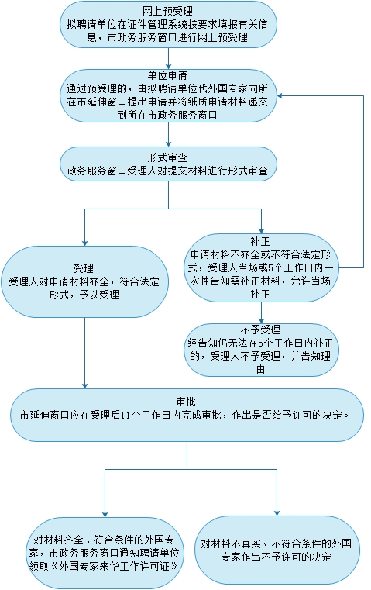
（二）《外国专家证》流程图
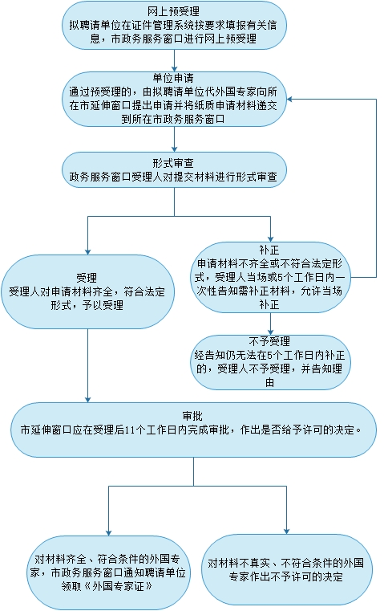

第五项 专科以下（含专科）教育机构
聘请外国专家单位资格认可

一、项目名称、性质
（一）名称：专科以下（含专科）教育机构聘请外国专家单位资格认可
（二）性质：行政许可
二、实施对象：广西境内聘请外国文教专家的单位
三、受理部门：各市政务服务窗口
四、受理地址：以各市公布的地址为准
五、法定办结时限：40个工作日
六、承诺办结时限：40个工作日
七、收费情况：不收费
八、咨询电话：0771-5861283、0771-5869235
九、监督投诉电话：0771-5867134
十、设立依据
１、《国务院对确需保留的行政审批项目设定行政许可的决定》（国务院令第412号）；
２、《国务院关于第五批取消和下放管理层级行政审批项目的决定》（国发[2010]21号）；
3、《国务院关于第六批取消和调整行政审批项目的决定》（国发[2012]52号）。
十一、受理条件
申请专科以下（含专科）《聘请外国专家单位资格认可证书》的单位需具备的条件：
1、具有独立法人资格；
2、法律规定的行业资质认可；
3、设有外国专家管理和服务的专门机构，配备具有良好业务素质的工作人员；
4、具有完善的外国专家管理制度；
5、具有聘请外国专家所需的工作条件、生活设施和安全保卫能力；
6、具备聘请外国专家所需的经费保障。
十二、申请材料
申请专科以下（含专科）《聘请外国专家单位资格认可证书》应提交的材料：
1、办理申请函；
2、《聘请外国专家单位资格认可申请表》；
3、单位法人及业务情况简介；
4、法人资格证书、《组织机构代码证》和法人代表身份证复印件，
5、行业许可证书或证件（教育类单位提交教育部门签发的办学批复、《办学许可证》或《营业执照》；非教育类单位提交相关行政部门签发的业务许可证书或批复文件
6、资信证明（拨款、存款证明）；
7、本单位外国专家管理制度（含安全制度）和本单位外事人员工作制度；
8、教学和住宿场地证明
十三、办理流程
（一）受理：对纸质申请材料齐全、符合法定形式的，市政务服务窗口予以受理。
（二）初审：市延伸窗口在20个工作日内完成初审。
（三）审批：广西外专局在20个工作日内完成审批。
（四）办结领证：聘请单位在收到领取通知后10日内持加盖公章介绍信及签领人本人身份证复印件(携带原件核验)到所在市政务服务窗口领取证件。
十四、办理流程图

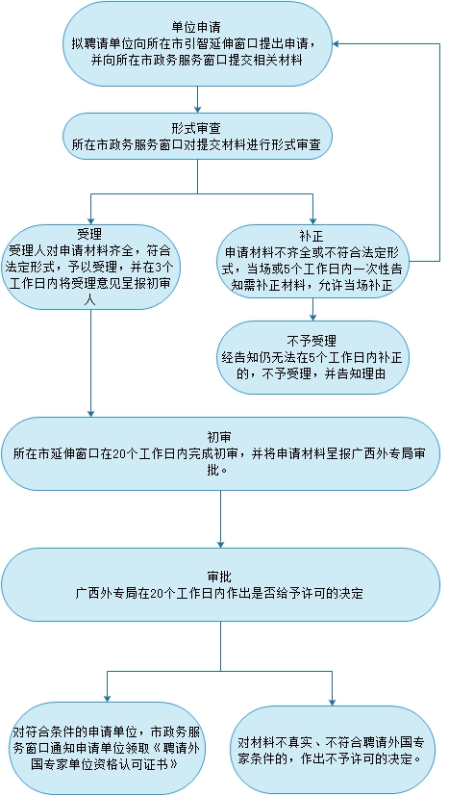

第六项 社会保险经办机构及医疗机构、药品经营单位等
社会保险服务机构以欺诈、伪造证明材料或其他手段
骗取社会保险基金支出的处罚

一、项目名称、性质
（一）名称：社会保险经办机构以及医疗机构、药品经营单位等社会保险服务机构以欺诈、伪造证明材料或其他手段骗取社会保险基金支出的行政处罚。
（二）性质：行政处罚
二、受理部门:自治区人力资源社会保障厅社会保险基金监督处
三、受理地址:南宁市青秀区星湖北二里2-1号
四、法定办结时限: 75个工作日（法定办结时限为立案之日起至结案之日止，情况复杂或特殊情况的经本机关负责人批准可以延长）。
五、承诺办结时限: 75个工作日（承诺办结时限为立案之日起至结案之日止，情况复杂或特殊情况的经本机关负责人批准可以延长）。
六、咨询电话:0771-5859817
七、监督投诉电话:0771-5867134
八、设立依据
（一）《中华人民共和国劳动法》（中华人民共和国主席令第28号）；
（二）《中华人民共和国社会保险法》（中华人民共和国主席令第35号）；
（三）《中华人民共和国行政处罚法》（中华人民共和国主席令第63号）;
（四）《劳动保障监察条例》（国务院令第423号）；
（五）《关于实施<劳动保障监察条例>若干规定》（劳动和社会保障部令第25号）；
（六）《社会保险基金监督举报工作管理办法》（劳动和社会保障部令第11号）；
（七）《实施〈中华人民共和国社会保险法〉若干规定》（人力资源和社会保障部令第13号）。
九、受理条件
（一）符合社会保险基金监督举报受理范围；
（二）符合行政处罚时效规定。
十、办理流程
（一）投诉举报受理和初核：接到投诉举报之日起30日内办结（作出投诉举报事项是否行政处罚立立案的初核结论），情况复杂的可以适当延长，但最长不得超过60日。
（二）案源登记：对投诉举报初核属实掌握、行政检查掌握、上级部门转办、其他部门移送等案源线索进行登记管理。
（三）立案。
（四）调查取证：需两名及以上持有效执法证件办案人员调查取证。
（五）执法报告：调查取证终结，办案人员向行政执法机关提出调查报告和处理意见，并按规定送本机关审核机构审核。审核机构7个工作内完成审核后，报本机关负责人审查。
（六）行政处理：情节较轻已经改正的或违法事实不成立的撤销立案；对需行政处罚的作出行政处罚告知；案件移送：对涉嫌犯罪的移送司法机关，对涉嫌违反党纪、政纪的移送纪检监察机关，对不属于本机关行政处罚的移送涉案对象主管部门。
（七）听证：行政相对人陈述和申辩、依据行政相对人申请召开听证会。
（八）制作行政处罚决定书
（九）送达执行：当事人应当自收到行政处罚决定书之日起十五日内执行完毕；行政相对人拒不执行，申请法院强制执行。
（十）办结归档
十一、办理流程图

不予受理
告知投诉 举报人员

投诉举报

受 理

举报初核
不属实

案源登记
行政检查发现掌握线索
上级部门转办
其他部门移送
立 案
调查取证
两名及以上持有效执法证件办案人员调查取证。
执法报告
调查取证终结，办案人员向行政执法机关提出调查报告和处理意见，并按规定送本机关审核机构审核。审核机构7个工作内完成审核后，报本机关负责人审查。
行政处理
超出《中华人民共和国行政处罚法》第二十九条规定时限的不予立案。
撤销立案
行政处罚告知
移送处理
行政相对人
陈述和申辩
依据行政相对人 申请召开听证会
制作行政处罚决定书
当事人的事实、理由或证据成立，行政机关需改变原拟订行政处罚决定”
送达执行
行政相对人拒不执行，申请法院强制执行。
违法案件不属于本机关处理事项的；涉嫌犯罪的；涉嫌违反党政纪规定的。
结案归档

第七项 以欺诈、伪造证明材料或其他手段
骗取社会保险待遇的处罚

一、项目名称、性质
（一）名称：以欺诈、伪造证明材料或其他手段骗取社会保险待遇的处罚。
（二）性质：行政处罚
二、受理部门：自治区人力资源社会保障厅社会保险基金监督处
三、受理地址：南宁市青秀区星湖北二里2-1号
四、法定办结时限： 75个工作日（法定办结时限为立案之日起至结案之日止，情况复杂或特殊情况的经本机关负责人批准可以延长）。
五、承诺办结时限： 75个工作日（承诺办结时限为立案之日起至结案之日止，情况复杂或特殊情况的经本机关负责人批准可以延长”）。
六、咨询电话：0771-5859817
七、监督投诉电话：0771-5867134
八、设立依据
（一）《中华人民共和国劳动法》（中华人民共和国主席令第28号）；
（二）《中华人民共和国社会保险法》（中华人民共和国主席令第35号）；
（三）《中华人民共和国行政处罚法》（中华人民共和国主席令第63号）;
（四）《劳动保障监察条例》（国务院令第423号）；
（五）《关于实施<劳动保障监察条例>若干规定》（劳动和社会保障部令第25号）；
（六）《社会保险基金监督举报工作管理办法》（劳动和社会保障部令第11号）；
（七）《实施〈中华人民共和国社会保险法〉若干规定》（人力资源和社会保障部令第13号）。
九、受理条件
（一）符合社会保险基金监督举报受理范围；
（二）符合行政处罚时效规定。
十、办理流程
（一）投诉举报受理和初核：接到投诉举报之日起30日内办结（作出投诉举报事项是否行政处罚立立案的初核结论），情况复杂的可以适当延长，但最长不得超过60日。
（二）案源登记：对投诉举报初核属实掌握、行政检查掌握、上级部门转办、其他部门移送等案源线索进行登记管理。
（三）立案。
（四）调查取证：需两名及以上持有效执法证件办案人员调查取证。
（五）执法报告：调查取证终结，办案人员向行政执法机关提出调查报告和处理意见，并按规定送本机关审核机构审核。审核机构7个工作内完成审核后，报本机关负责人审查。
（六）行政处理：情节较轻已经改正的或违法事实不成立的撤销立案；对需行政处罚的作出行政处罚告知；案件移送：对涉嫌犯罪的移送司法机关，对涉嫌违反党纪、政纪的移送纪检监察机关，对不属于本机关行政处罚的移送涉案对象主管部门。
（七）听证：行政相对人陈述和申辩、依据行政相对人申请召开听证会。
（八）制作行政处罚决定书
（九）送达执行：当事人应当自收到行政处罚决定书之日起十五日内执行完毕；行政相对人拒不执行的，申请法院强制执行。
（十）办结归档
十一、办理流程图

不予受理
告知投诉 举报人员

投诉举报

受 理

举报初核
不属实

案源登记
行政检查发现掌握线索
上级部门转办
其他部门移送
立 案
调查取证
两名及以上持有效执法证件办案人员调查取证。
执法报告
调查取证终结，办案人员向行政执法机关提出调查报告和处理意见，并按规定送本机关审核机构审核。审核机构7个工作内完成审核后，报本机关负责人审查。
行政处理
超出《中华人民共和国行政处罚法》第二十九条规定时限的不予立案。
撤销立案
行政处罚告知
移送处理
行政相对人
陈述和申辩
依据行政相对人 申请召开听证会
制作行政处罚决定书
当事人的事实、理由或证据成立，行政机关需改变原拟订行政处罚决定
送达执行
行政相对人拒不执行，申请法院强制执行。
违法案件不属于本机关处理事项的；涉嫌犯罪的；涉嫌违反党政纪规定的。
结案归档

第八项 隐匿、转移、侵占、挪用社会保险基金
或违规投资运营的处罚

一、项目名称、性质
（一）名称：隐匿、转移、侵占、挪用社会保险基金或违规投资运营的处罚
（二）性质：行政处罚
二、受理部门：自治区人力资源社会保障厅社会保险基金监督处
三、受理地址：南宁市青秀区星湖北二里2-1号
四、法定办结时限： 75个工作日（法定办结时限为立案之日起至结案之日止，情况复杂或特殊情况的经本机关负责人批准可以延长）。
五、承诺办结时限：75个工作日（承诺办结时限为立案之日起至结案之日止，情况复杂或特殊情况的经本机关负责人批准可以延长”）。
六、咨询电话:0771-5859817
七、监督投诉电话：0771-5867134
八、设立依据
（一）《中华人民共和国劳动法》（中华人民共和国主席令第28号）；
（二）《中华人民共和国社会保险法》（中华人民共和国主席令第35号）；
（三）《中华人民共和国行政处罚法》（中华人民共和国主席令第63号）;
（四）《劳动保障监察条例》（国务院令第423号）；
（五）《关于实施<劳动保障监察条例>若干规定》（劳动和社会保障部令第25号）；
（六）《社会保险基金监督举报工作管理办法》（劳动和社会保障部令第11号）；
（七）《实施〈中华人民共和国社会保险法〉若干规定》（人力资源和社会保障部令第13号）。
九、受理条件
（一）符合社会保险基金监督举报受理范围；
（二）符合行政处罚时效规定。
十、办理流程
（一）投诉举报受理和初核：接到投诉举报之日起30日内办结（作出投诉举报事项是否行政处罚立立案的初核结论），情况复杂的可以适当延长，但最长不得超过60日。
（二）案源登记：对投诉举报初核属实掌握、行政检查掌握、上级部门转办、其他部门移送等案源线索进行登记管理。
（三）立案。
（四）调查取证：需两名及以上持有效执法证件办案人员调查取证。
（五）执法报告：调查取证终结，办案人员向行政执法机关提出调查报告和处理意见，并按规定送本机关审核机构审核。审核机构7个工作内完成审核后，报本机关负责人审查。
（六）行政处理：情节较轻已经改正的或违法事实不成立的撤销立案；对需行政处罚的作出行政处罚告知；案件移送：对涉嫌犯罪的移送司法机关，对涉嫌违反党纪、政纪的移送纪检监察机关，对不属于本机关行政处罚的移送涉案对象主管部门。
（七）听证：行政相对人陈述和申辩、依据行政相对人申请召开听证会。
（八）制作行政处罚决定书
（九）送达执行：当事人应当自收到行政处罚决定书之日起十五日内执行完毕；行政相对人拒不执行的，申请法院强制执行。
（十）办结归档
十一、办理流程图

不予受理
告知投诉 举报人员

投诉举报

受 理

举报初核
不属实

案源登记
行政检查发现掌握线索
上级部门转办
其他部门移送
立 案
调查取证
两名及以上持有效执法证件办案人员调查取证。
执法报告
调查取证终结，办案人员向行政执法机关提出调查报告和处理意见，并按规定送本机关审核机构审核。审核机构7个工作内完成审核后，报本机关负责人审查。
行政处理
超出《中华人民共和国行政处罚法》第二十九条规定时限的不予立案。
撤销立案
行政处罚告知
移送处理
行政相对人
陈述和申辩
依据行政相对人 申请召开听证会
制作行政处罚决定书
当事人的事实、理由或证据成立，行政机关需改变原拟订行政处罚决定
送达执行
行政相对人拒不执行，申请法院强制执行。
违法案件不属于本机关处理事项的；涉嫌犯罪的；涉嫌违反党政纪规定的。
结案归档

第九项 擅自分立、合并民办学校等的处罚

一、项目名称、性质
（一）名称：擅自分立、合并民办学校等的处罚
（二）性质：行政处罚
二、实施对象：社会组织和个人
三、受理部门：自治区人力资源社会保障厅劳动监察局
四、受理地址：南宁市青秀区葛村路5号
五、法定办理时限：75个工作日（情况复杂或特殊情况，经本级劳动保障行政部门负责人批准可以延长。）
六、承诺办理时限：75个工作日（情况复杂或特殊情况，经本级劳动保障行政部门负责人批准可以延长。）
七、收费情况：不收费
八、咨询电话：0771-5878358
九、监督投诉电话：0771-5867134
十、设立依据
（一）《中华人民共和国民办教育促进法》（中华人民共和国主席令第80号）；
（二）《劳动保障监察条例》（国务院令第423号）；
（三）《关于实施<劳动保障监察条例>若干规定》（劳动和社会保障部令第25号）；
（四）《广西壮族自治区劳动保障监察办法》（广西壮族自治区人民政府令第37号）。
十一、受理条件
（一）符合劳动保障监察管辖规定；
（二）符合劳动保障监察时效规定；
（三）递交投诉文书（申请材料）。
十二、申请材料
（一）提供被投诉用人单位的名称、住所；
（二）提供本人合法权益受侵害的事实等基本情况；
（三）提供申诉要求。
说明：投诉人应提供身份证、事实材料原件；委托他人须提交委托书。
十三、办理流程
（一）受理和立案：接到投诉之日起5个工作日内依法决定是否受理，并于受理之日立案查处。
（二）调查和检查：自立案之日起60个工作日内完成；情况复杂的，经本级劳动保障行政部门负责人批准，可延长30个工作日。
（三）处理和处罚：立案调查完成，应在15个工作日内作出责令改正、行政处罚（行政处理）或者撤销立案决定；特殊情况，经本级劳动保障行政部门负责人批准可以延长。
（四）执行和结案：
1、送达：《劳动保障监察限期整改指令书》、《劳动保障行政处理决定书》、《劳动保障行政处罚决定书》应当在宣告后当场交付当事人；当事人拒不签收或不在场的，应在7日内以留置、张贴、公告、邮递等多种方式送达当事人。
2、执行：当事人应当自收到行政处罚决定书之日起15日内，到指定的银行缴纳罚款。当事人对行政处理决定逾期不履行的，劳动保障行政部门可申请人民法院强制执行。
3、复议与诉讼：当事人可自知道该具体行政行为之日起60日内提出行政复议申请；可自知道或者应当知道作出行政行为之日起6个月内提出行政诉讼。
十四、办理流程图
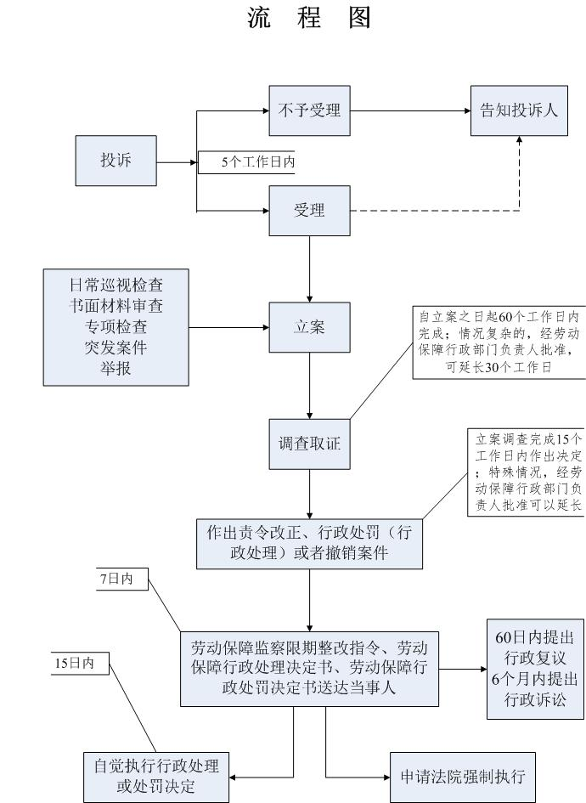

第十项 擅自举办民办学校的处罚

一、项目名称、性质
（一）名称：擅自举办民办学校的处罚
（二）性质：行政处罚
二、实施对象：社会组织和个人
三、受理部门：自治区人力资源社会保障厅劳动监察局
四、受理地址：南宁市青秀区葛村路5号
五、法定办理时限：75个工作日（情况复杂或特殊情况，经本级劳动保障行政部门负责人批准可以延长。）
六、承诺办理时限：75个工作日（情况复杂或特殊情况，经本级劳动保障行政部门负责人批准可以延长。）
七、收费情况：不收费
八、咨询电话：0771-5878358
九、监督投诉电话：0771-5867134
十、设立依据
（一）《中华人民共和国民办教育促进法》（中华人民共和国主席令第80号）；
（二）《劳动保障监察条例》（国务院令第423号）；
（三）《关于实施<劳动保障监察条例>若干规定》（劳动和社会保障部令第25号）；
（四）《广西壮族自治区劳动保障监察办法》（广西壮族自治区人民政府令第37号）。
十一、受理条件
（一）符合劳动保障监察管辖规定；
（二）符合劳动保障监察时效规定；
（三）递交投诉文书（申请材料）。
十二、申请材料：
（一）提供被投诉用人单位的名称、住所；
（二）提供本人合法权益受侵害的事实等基本情况；
（三）提供申诉要求。
说明：投诉人应提供身份证、事实材料原件；委托他人须提交委托书。
十三、办理流程
（一）受理和立案：接到投诉之日起5个工作日内依法决定是否受理，并于受理之日立案查处。
（二）调查和检查：自立案之日起60个工作日内完成；情况复杂的，经本级劳动保障行政部门负责人批准，可延长30个工作日。
（三）处理和处罚：立案调查完成，应在15个工作日内作出责令改正、行政处罚（行政处理）或者撤销立案决定；特殊情况，经本级劳动保障行政部门负责人批准可以延长。
（四）执行和结案：
1、送达：《劳动保障监察限期整改指令书》、《劳动保障行政处理决定书》、《劳动保障行政处罚决定书》应当在宣告后当场交付当事人；当事人拒不签收或不在场的，应在7日内以留置、张贴、公告、邮递等多种方式送达当事人。
2、执行：当事人应当自收到行政处罚决定书之日起15日内，到指定的银行缴纳罚款。当事人对行政处理决定逾期不履行的，劳动保障行政部门可申请人民法院强制执行。
3、复议与诉讼：当事人可自知道该具体行政行为之日起60日内提出行政复议申请；可自知道或者应当知道作出行政行为之日起6个月内提出行政诉讼。
十四、办理流程图

第十一项 经社会保险经办机构责令，未在限期内
缴纳或补足社会保险费的处罚

社会保险滞纳金征收(一)
一、项目名称、性质
（一）名称：社会保险滞纳金征收
（二）性质：行政处罚
二、实施对象：在自治区本级参加社会保险的中区直单位
三、受理部门：自治区社会保险事业局社会保险基金征缴管理处
四、受理地址：南宁市青秀区民族大道60号劳动保障大厦
五、法定办结时限：无
六、承诺办结时限：无
七、收费情况：不收费
八、咨询电话：0771-5887794
九、监督投诉电话：0771-5867134
十、设立依据：《社会保险费申报缴纳管理规定》（人力资源和社会保障部令第20号）。
十一、受理条件：参加自治区本级社会保险的用人单位和个人，经社会保险基金征缴管理处核实，未按时足额缴纳社会保险费。
十二、申请材料
（一）《社会保险费催缴通知书》；
（二）单位应缴欠缴明细表。
十三、办理流程
（一）缴费数据核对。社会保险基金征缴管理处每月对往月生成应缴台账的核对回款情况，检索出欠缴单位和个人。
（二）滞纳金征收。社会保险基金征缴管理处查明欠缴事实后，向欠缴社会保险费的单位发出《社会保险费催缴通知书》, 责令其限期缴纳或者补足，并自欠缴之日起按日加收0.5‰的滞纳金。
（三）回款处理。对欠缴社会保险费单位回款进行业务处理；如欠缴社会保险费的单位逾期仍不缴纳的，向上级行政部门申请强制执行。
十四、办理流程图

缴费数据核对，查明欠缴事实
社会保险基金征缴管理处向欠缴社会保险费的单位发出《社会保险费催缴通知书》，责令其限期缴纳或者补足，并自欠缴之日起按日加收0.5‰的滞纳金。
对欠缴社会保险费单位回款进行业务处理
如欠缴社会保险费的单位逾期仍不缴纳的，向上级行政部门申请强制执行。

经责令逾期仍不缴纳社会保险费的处罚（二）

一、项目名称、性质
（一）名称：经责令逾期仍不缴纳社会保险费的处罚
（二）性质：行政处罚
二、实施对象：在自治区本级参加社会保险的中区直单位
三、受理部门：自治区人力资源社会保障厅劳动监察局
四、受理地址：南宁市青秀区葛村路5号
五、法定办理时限：75个工作日（情况复杂或特殊情况，经本级劳动保障行政部门负责人批准可以延长。）
六、承诺办理时限：75个工作日（情况复杂或特殊情况，经本级劳动保障行政部门负责人批准可以延长。）
七、收费情况：不收费
八、咨询电话：0771-5878358
九、监督投诉电话：0771-5867134
十、设立依据
（一）《中华人民共和国社会保险法》（中华人民共和国主席令第35号）；
（二）《劳动保障监察条例》（国务院令第423号）；
（三）《关于实施<劳动保障监察条例>若干规定》（劳动和社会保障部令第25号）；
（四）《广西壮族自治区劳动保障监察办法》（广西壮族自治区人民政府令第37号）。
十一、受理条件
（一）符合劳动保障监察管辖规定；
（二）符合劳动保障监察时效规定；
（三）递交投诉文书（申请材料）。
十二、申请材料
（一）提供被投诉用人单位的名称、住所；
（二）提供本人合法权益受侵害的事实等基本情况；
（三）提供申诉要求。
说明：投诉人应提供身份证、事实材料原件；委托他人须提交委托书。
十三、办理流程
（一）受理和立案：接到投诉之日起5个工作日内依法决定是否受理，并于受理之日立案查处。
（二）调查和检查：自立案之日起60个工作日内完成；情况复杂的，经本级劳动保障行政部门负责人批准，可延长30个工作日。
（三）处理和处罚：立案调查完成，应在15个工作日内作出责令改正、行政处罚（行政处理）或者撤销立案决定；特殊情况，经本级劳动保障行政部门负责人批准可以延长。
（四）执行和结案：
1、送达：《劳动保障监察限期整改指令书》、《劳动保障行政处理决定书》、《劳动保障行政处罚决定书》应当在宣告后当场交付当事人；当事人拒不签收或不在场的，应在7日内以留置、张贴、公告、邮递等多种方式送达当事人。
2、执行：当事人应当自收到行政处罚决定书之日起15日内，到指定的银行缴纳罚款。当事人对行政处理决定逾期不履行的，劳动保障行政部门可申请人民法院强制执行。
3、复议与诉讼：当事人可自知道该具体行政行为之日起60日内提出行政复议申请；可自知道或者应当知道作出行政行为之日起6个月内提出行政诉讼。
十四、办理流程图

第十二项 社会保险费的征收

一、项目名称、性质
（一）名称：社会保险费的征收
（二）性质：行政征收
二、实施对象：参保单位和个人
三、受理部门：自治区社会保险事业局社会保险基金征缴管理处
四、受理地址：南宁市青秀区民族大道60号劳动保障大厦
五、法定办结时限：按月征收
六、承诺办结时限：按月征收
七、收费情况：无手续费
八、咨询电话：0771-5887794
九、监督投诉电话：0771-5867134
十、设立依据
（一）《中华人民共和国社会保险法》（中华人民共和国主席令第35号）；
（二）《社会保险费征缴暂行条例》（国务院令259号）。
十一、受理条件：符合参保条件的单位和个人
十二、申请材料：无
十三、办理流程：单位和个人直接向自治区社保局设立的银行社保账户缴费
十四、办理流程图：
参保单位和个人申报材料
社会保险基金征缴管理处核实后反馈
核定应缴台账并将数据发送自治区社保局综合财务处
社会保险费征收
回款处理

第十三项 社会保险参保人员保险费补缴

一、项目名称、性质
（一）名称：社会保险参保人员保险费补缴
（二）性质：行政征收
二、实施对象：参保单位和个人
三、受理部门：自治区社会保险事业局社会保险基金征缴管理处
四、受理地址：南宁市青秀区民族大道60号劳动保障大厦
五、法定办结时限：无
六、承诺办结时限：无
七、收费情况：不收费
八、咨询电话：0771-5887794
九、监督投诉电话：0771-5867134
十、设立依据：《社会保险费申报缴纳管理规定》（人力资源和社会保障部令第20号）。
十一、受理条件
（一）因瞒报、漏报职工人数、缴费基数等事项而少缴社会保险费的；
（二）未按规定申报且未缴纳社会保险费的；
（三）申报后未按时足额缴纳社会保险费的。
十二、申请材料：无
十三、办理流程：社会保险经办机构应当于查明欠缴事实之日起5个工作日内发出社会保险费限期补缴通知，责令用人单位在收到通知后5个工作日内补缴。
十四、办理流程图
进行业务处理、追缴相应社会保险费
对回款数据进行业务操作处理
缴费数据核对

第十四项 对用人单位和个人遵守社会保险法律、
法规情况开展监督检查

一、项目名称、性质
（一）名称：对用人单位和个人遵守社会保险法律、法规情况开展监督检查
（二）性质：行政检查
二、检查对象:用人单位、个人和社会保险行政部门、经办机构、征收机构、服务机构等
三、实施部门：自治区人力资源社会保障厅社会保险基金监督处
四、受理地址:南宁市青秀区星湖北二里2-1号
五、法定办结时限：无
六、承诺办结时限：无
七、收费情况：不收费
八、咨询电话:0771-5859817
九、监督投诉电话:0771-5867134
十、设立依据
（一）《中华人民共和国劳动法》（中华人民共和国主席令第28号）；
（二）《中华人民共和国社会保险法》（中华人民共和国主席令第35号）；
（三）《实施〈中华人民共和国社会保险法〉若干规定》（中华人民共和国人力资源和社会保障部令第13号）；
（四）《社会保险基金行政监督办法》（中华人民共和国劳动和社会保障部第12号令）。
十一、检查条件
（一）依法检查；
（二）根据违反社会保险法律法规的投诉、举报开展检查。
十二、办理流程
（一）确定行政检查项目：根据上级部门部署行政检查任务、当地社会保险基金监督实际等确定行政检查项目。
（二）成立检查组并指定检查组长：检查组成员应由两名及以上监督人员组成。成员可由基金监督机构工作人员组成，也可由基金监督机构委托的有关单位或中介机构工作人员组成。
（三）检查组收集资料：检查组应收集与检查事项有关的法律法规、政策规定及其他资料。
（四）检查组拟订检查方案和报批：按公文办理流程报送社会保险行政部门分管领导或主要负责人批准。
（五）向行政相对人下达行政检查通知：社会保险基金监督机构一般应于行政检查3个工作日前下达；认为影响行政检查结果的，可视情况适时下达通知。
（六）进驻行政对象单位开展检查：可结合实际调整检查方案；检查过程中编制工作底稿和收集存在问题的证据；检查组进驻单位行政检查后向行政检查对象通报情况，听取行政检查对象意见和建议。
（七）检查组拟订行政检查报告：一般在离开行政相对人所在单位 7个工作日内完成。
（八）检查组向行政检查对象征求检查报告意见：行政检查对象应在接到报告10日内提出书面意见，逾期未提出意见视为无意见。
（九）检查组向社会保险基金监督机构提交行政检查报告：检查组应在接到行政相对人书面意见后7日内提交，检查报告附行政相对人书面意见。
（十）社会保险基金监督机构处理行政检查报告：对违法线索转入行政执法立案查处或依法做好案件移送；对需要责令整改的，下达整改通知责令行政相对人限期整改，督促整改和开展整改回访；对需要政府或上级部门处理重大问题的，报告政府或上级部门。
（十一）收集和整理行政检查资料并归档
十三、办理流程图
组成检查组并指定检查组长
确定行政检查项目
检查组拟订检查方案和报批
向行政相对人下达行政检查通知
社会保险基金监督机构一般应于行政检查3个工作日前下达；认为影响行政检查结果的，可视情况适时下达通知。
进驻行政对象单位开展检查
检查组成员应由两名及以上监督人员组成
检查组收集资料
检查组拟订行政检查报告
一般在离开行政相对人所在单位7个工作日内完成。
检查组向行政检查对象征求检查报告意见
检查组向社会保险基金监督机构提交行政检查报告
检查组应在接到行政相对人书面意见后7日内提交。
社会保险基金监督机构处理行政检查报告
收集和整理行政检查资料并归档
1.对违法线索转入行政执法立案查处或依法做好案件移送。
2.对需要责令整改的，下达整改通知责令行政相对人限期整改，督促整改和开展整改回访。
3.对需要政府或上级部门处理重大问题的，报告政府或上级部门。
行政检查对象应在接到报告10日内提出书面意见，逾期未提出意见视为无意见。
检查组进驻单位行政检查后向行政检查对象通报情况，听取行政检查对象意见和建议。

第十五项 对社会保险基金的收支、管理
和投资运营情况进行监督检查

一、项目名称、性质
（一）名称：对社会保险基金的收支、管理和投资运营情况进行监督检查
（二）性质：行政检查
二、实施对象：用人单位、个人和社会保险行政部门、经办机构、征收机构、服务机构等
三、实施部门：自治区人力资源社会保障厅社会保险基金监督处
四、受理地址：南宁市青秀区星湖北二里2-1号
五、法定办结时限：无
六、承诺办结时限：无
七、收费情况：不收费
八、咨询电话:0771-5859817
九、监督投诉电话:0771-5867134
十、设立依据：
（一）《中华人民共和国劳动法》（中华人民共和国主席令第28号）；
（二）《中华人民共和国社会保险法》（中华人民共和国主席令第35号）；
（三）《实施〈中华人民共和国社会保险法〉若干规定》（中华人民共和国人力资源和社会保障部令第13号）；
（四）《社会保险基金行政监督办法》（中华人民共和国劳动和社会保障部第12号令）。
十一、检查条件
（一）依法检查；
（二）根据违反社会保险法律法规的投诉、举报开展检查。
十二、办理流程
（一）确定行政检查项目：根据上级部门部署行政检查任务、当地社会保险基金监督实际等确定行政检查项目。
（二）成立检查组并指定检查组长：检查组成员应由两名及以上监督人员组成。成员可由基金监督机构工作人员组成，也可由基金监督机构委托的有关单位或中介机构工作人员组成。
（三）检查组收集资料：检查组应收集与检查事项有关的法律法规、政策规定及其他资料。
（四）检查组拟订检查方案和报批：按公文办理流程报送社会保险行政部门分管领导或主要负责人批准。
（五）向行政相对人下达行政检查通知：社会保险基金监督机构一般应于行政检查3个工作日前下达；认为影响行政检查结果的，可视情况适时下达通知。
（六）进驻行政对象单位开展检查：可结合实际调整检查方案；检查过程中编制工作底稿和收集存在问题的证据；检查组进驻单位行政检查后向行政检查对象通报情况，听取行政检查对象意见和建议。
（七）检查组拟订行政检查报告：一般在离开行政相对人所在单位 7个工作日内完成。
（八）检查组向行政检查对象征求检查报告意见：行政检查对象应在接到报告10日内提出书面意见，逾期未提出意见视为无意见。
（九）检查组向社会保险基金监督机构提交行政检查报告：检查组应在接到行政相对人书面意见后7日内提交，检查报行附行政相对人书面意见。
（十）社会保险基金监督机构处理行政检查报告：对违法线索转入行政执法立案查处或依法做好案件移送；对需要责令整改的，下达整改通知责令行政相对人限期整改，督促整改和开展整改回访；对需要政府或上级部门处理重大问题的，报告政府或上级部门。
（十一）收集和整理行政检查资料并归档
十三、办理流程图

组成检查组并指定检查组长
确定行政检查项目
检查组拟订检查方案和报批
向行政相对人下达行政检查通知
社会保险基金监督机构一般应于行政检查3个工作日前下达；认为影响行政检查结果的，可视情况适时下达通知。
进驻行政对象单位开展检查
检查组成员应由两名及以上监督人员组成
检查组收集资料
检查组拟订行政检查报告
一般在离开行政相对人所在单位7个工作日内完成。
检查组向行政检查对象征求检查报告意见
检查组向社会保险基金监督机构提交行政检查报告
检查组应在接到行政相对人书面意见后7日内提交。
社会保险基金监督机构处理行政检查报告
收集和整理行政检查资料并归档
1.对违法线索转入行政执法立案查处或依法做好案件移送。
2.对需要责令整改的，下达整改通知责令行政相对人限期整改，督促整改和开展整改回访。
3.对需要政府或上级部门处理重大问题的，报告政府或上级部门。
行政检查对象应在接到报告10日内提出书面意见，逾期未提出意见视为无意见。
检查组进驻单位行政检查后向行政检查对象通报情况，听取行政检查对象意见和建议。

第十六项 社会保险职责范围内举报、投诉的稽核

一、项目名称、性质
（一）名称：社会保险职责范围内举报、投诉的稽核
（二）性质：行政检查
二、实施对象：参保对象和医疗机构、药品经营单位等社会保险服务机构
三、受理部门：自治区社会保险事业局社会保险稽核处
四、受理地址：南宁市青秀区民族大道60号劳动保障大厦
五、法定办结时限：60个工作日，延长期一般不超过30个工作日。
六、承诺办结时限：60个工作日，延长期一般不超过30个工作日。
七、收费情况：不收费
八、咨询电话：0771-5893480
九、监督投诉电话：0771-5867134
十、实施依据：
（一）《中华人民共和国社会保险法》（中华人民共和国主席令第35号）；
（二）《社会保险稽核办法》（劳动和社会保障部令第16号）。
十一、受理条件：在自治区社保局的参保对象和中区直医疗保险定点医疗机构、药品经营单位。
十二、受理材料：书面诉求及相关证明材料。
十三、办理流程：工作人员接到来信、来电、来访、上级等部门移交的举报投诉时，应当详细做好举报投诉相关记录，稽核部门对符合受理条件的举报案件立案，并应当在立案之日起对举报案件进行调查取证，对被稽核对象存在违反《社会保险法》的行为，要据实写出稽核责令改正书，责令被稽核对象限期整改。除匿名举报投诉外，稽核部门应在分管领导审批调查报告后3个工作日内书面回复举报投诉人。
十四、办理流程图
举报人提交材料
审核举报材料
形成调查报告
立案调查取证
下达责令改正书
书面回复举报人
不通过
通过

第十七项 民办职业学校（含教学、培训机构）评估

一、项目名称、性质
（一）名称：民办职业学校（含教学、培训机构）评估
（二）性质：行政检查
二、实施对象：民办职业学校（含教学、培训机构）
三、受理部门：自治区人力资源社会保障厅职业能力建设处（继续教育处）
四、受理地址：南宁市青秀区星湖北二里2-1号
五、法定办结时限：无
六、承诺办结时限：无
七、收费情况：不收费
八、咨询电话：0771-5595390、5595807
九、监督投诉电话：0771-5867134
十、设立依据：
（一）《中华人民共和国民办教育促进法》（中华人民共和国主席令第80号）；
（二）《中华人民共和国民办教育促进法实施条例》（中华人民共和国国务院令第399号）。
十一、受理条件：
（一）相关证件的有效性。
（二）组织机构建设。董事会、理事会或其他形式的决策机构健全，运行正常，一年内全体成员会议至少二次。
（三）师资队伍建设。校长资格符合规定要求，有一定数量与培训项目和办学规模相适应、熟悉教学业务的专兼职教师，且教师应当具有教师资格或任职条件。与聘任的专职教职工签订劳动合同，并为其办理社会保险。
（四）财务管理。配备具有会计从业资格的会计和出纳。财务帐目齐全，有年度财务报表及备案。有专业会计师事务所对本校上一年度的财务收支进行依法审计的报告。
（五）办学行为。按审批项目招生办班，发布招生广告和简章内容客观、真实。采用信息化手段规范管理办学过程，办班申请、培训计划和实施、鉴定情况、学员信息等相关档案资料收集齐全，归档合理。
（六）安全管理。安全管理小组健全，人员分工职责明确，校长作为安全工作第一责任人，对本校的安全管理工作承担责任。正常进行安全隐患检查，并整改到位。配齐消防设施，有事故紧急应对预案。
十二、申请材料：
（一）《广西区属民办职业培训学校评估验证申请表》（纸质一式2份及Word格式电子版）；
（二）学校年度工作总结及自评报告；
（三）《中华人民共和国民办学校办学许可证》副本及复印件；
（四）民办职业培训学校委托会计师事务所对本校上一年度的财务收支进行依法审计的报告；
（五）《年检通知》要求提交的检查内容的相关证明材料，按条目装订。
十三、办理流程图

印发评估通知

评估对象报送评估材料

由厅职建处组织专家开展评估，形成评估报告
由厅领导签发评估合格名单

第十八项 基本养老保险待遇领取资格核查

一、项目名称、性质
（一）名称：基本养老保险待遇领取资格核查
（二）性质：行政确认
二、实施对象：参保单位和个人
三、受理部门：自治区社会保险事业局基本养老保险经办管理处
四、受理地址：南宁市青秀区民族大道60号劳动保障大厦
五、法定办结时限：首次认证现场办结，年度认证即时办结
六、承诺办结时限：首次认证现场办结，年度认证即时办结
七、收费情况：不收费
八、咨询电话：0771-5887824
九、监督投诉电话：0771-5867134
十、设立依据
（一）《中华人民共和国社会保险法》（中华人民共和国主席令第35号）；
（二）《社会保险稽核办法》（劳动和社会保障部令第16号）。
十一、受理条件
目前在自治区社保局按月领取基本养老保险待遇的离退休人员及领取救济费的供养人员。
十二、申请材料
（一）本人二代居民身份证原件；
（二）本人享受基本养老保险待遇资格证或退休证。
十三、办理流程：
（一）现场认证
可就近到居住地街道（乡镇）、社区或社保经办机构认证点直接申请建模认证办理。
（二）自主认证
1、可在具备认证条件的家庭（必须有连接互联网的电脑和视频摄像头）或有网络视频的社会服务场所登陆互联网进行网上自主认证。操作说明详见领取基本养老保险待遇资格认证手册。
2、可使用智能手机登陆老来网www.laolai.com下载终端进行自主认证。
温馨提示
（1）属首次建模（照像）认证的，可就近到居住地社区或社保经办机构认证点建模认证；
（2）已建模人员的年度认证可选择就近到乡镇（街道）、社区认证点办理认证，也可选择网络视频自主认证。
十四、办理流程图
现场认证流程图

认证完成
（办结）
拍照认证
身份核实
个人申请

第十九项 工伤认定申请时限延长审批

一、项目名称、性质
（一）名称：工伤认定申请时限延长审批
（二）性质：其他行政权力
二、实施对象：在自治区本级参加工伤保险的用人单位
三、受理部门：自治区人力资源社会保障厅工伤保险处
四、受理地址：南宁市青秀区民族大道60号劳动保障大厦613办公室
五、法定办结时限：无
六、承诺办结时限：15个工作日
七、收费情况：不收费
八、咨询电话：0771-5849036
九、监督投诉电话：0771-5867134
十、设立依据：《工伤保险条例》（2010年国务院令第586号）
十一、受理条件
（一）在自治区本级参加工伤保险的用人单位；
（二）单位职工发生工伤后，因客观因素未能在工伤发生之日起1个月内提出工伤认定申请。
十二、申请材料
（一）延长申报工伤认定申请表；
（二）延长申报工伤认定时限报告（提供延长申报工伤认定时限的理由）；
（三）已作出工伤认定决定的，需提供工伤认定书复印件。
十三、办理流程
（一）收件：接到延长申报工伤认定申请时限材料2个工作日内审核材料是否齐全，若不齐全的一次性告知需要补充的材料。
（二）调查审核：自收到齐全的延长申报工伤认定申请时限材料之日起15个工作日内完成。
（三）处理结果：经核实确有客观因素导致用人单位不能在1个月内提出工伤认定申请的，同意延长工伤认定申请时限。对于无客观因素导致工伤认定申请时限超期的，不同意延长工伤认定申请时限，并退还申请材料。
十四、办理流程图

提交延长工伤认定申请时限材料
申请材料不全的，一次性告知需补充的材料
自收到齐全的延长申报工伤认定申请时限材料之日起15个工作日内完成。
调查审核
同意延长工伤认定申请时限
不同意延长工伤认定申请时限，退还申请材料

第二十项 非自治区本级国资委行使出资人权利的
国有企业工效挂钩方案审批
一、项目名称、性质
（一）名称：非自治区本级国资委行使出资人职责的国有企业工效挂钩方案审批
（二）性质：其他行政权力
二、实施对象：非自治区本级国资委行使出资人职责的国有企业
三、受理部门：自治区人力资源社会保障厅劳动关系处
四、受理地址：南宁市星湖路北二里2—1号
五、法定办结时限：20 个工作日
六、承诺办结时限：材料补充完毕后20个工作日
七、收费情况：不收费
八、咨询电话：0771-5859879
九、监督投诉电话：0771-5867134
十、设立依据
（一）《全民所有制工业企业转换经营机制条例》（国务院令第103号，2011年1月修订）；”
（二）广西壮族自治区人民政府办公厅关于印发《广西壮族自治区人力资源和社会保障厅主要职责内设机构和人员编制规定》的通知（桂政办发〔2010〕52号）。
备注：会同财政部门对此类企业的工资总额同经济效益挂钩进行审批。
十一、受理条件：符合国家和自治区有关工效挂钩规定。
十二、申请材料
（一）企业工效挂钩报告暨方案；
（二）本企业相关年度审计报告；
（三）本企业相关年度生产经营基本情况及相关经济指标数据。
十三、办理流程
（一）核验与调研：接到工效挂钩报告之日起15个工作日内，核验相关经济指标数据，调研相关年度生产经营基本情况；
（二）提出初步审核意见：在核验与调研的基础上，提出初步审核意见或需补充的材料及说明；
（三）处理：在审核意见基础上，经与企业沟通，应在5个工作日内作出批复决定；特殊情况，经本级行政部门负责人批准可以延长。
十四、办理流程图

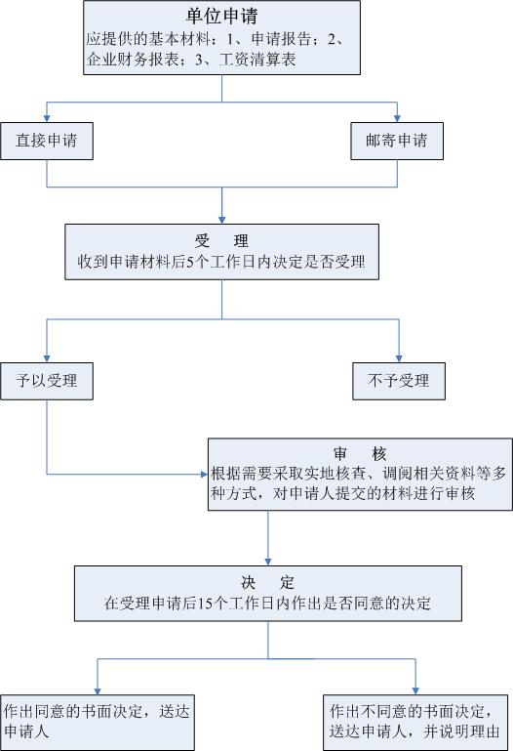

第二十一项 设立技师学院审批

一、项目名称、性质
（一）名称：设立技师学院审批
（二）性质：其他行政权力
二、实施对象：公民、法人和其他社会组织依法举办的技师学院
三、受理部门：自治区人力资源社会保障厅职业能力建设处（继续教育处）
四、受理地址：南宁市星湖路北二里2—1号
五、法定办结时限：3个月
六、承诺办结时限：50个工作日
七、收费情况：不收费
八、咨询电话：0771-5595390、5595807
九、监督投诉电话：0771-5867134
十、设立依据
（一）《中华人民共和国职业教育法》（中华人民共和国主席令第69号）；
（二）《国务院对确需保留的行政审批项目设定行政许可的决定》（国务院令第412号）；
（三）国务院《关于第六批取消和调整行政审批项目的决定》（国发〔2012〕52号）。
十一、受理条件
（一）技师学院应全面贯彻党的教育方针，坚持科学发展观，坚持教育培训与生产实际相结合，坚持服务经济建设和社会发展、促进劳动者就业的办学方向。
（二）技师学院实行学制教育与职业培训并举、学校教育与企业培养相结合的办学模式。技师学院重点培养适应现代化生产、服务需要的高级技工、预备技师，同时面向社会开展各类职业技能培训和师资培训，并承担企业技师和高级技师的提升培训与研修交流、考核鉴定与评价等任务。
（三）技师学院学生实行学业证书和职业资格证书“双证书”制度。
（四）举办技师学院，应符合当地产业发展规划和高技能人才队伍建设规划。
申请设立技师学院原则上应具备高级技工学校资格，并经过办学水平评估，且举办过两期以上技师培训班。
（五）技师学院应配备政治素养高、管理能力强、熟悉高技能人才培养规律的领导班子。院长、教学副院长应具有本科以上学历，以及高级专业技术职务或高级技师职业资格，且院长应具有5年以上职业教育、职业培训或企业工作经历。
（六）技师学院培养规模应达到5000人以上。其中，学制教育在校生规模不低于3000人，年职业培训规模2000人次以上。设立技师学院3年内高级技工、预备技师（技师）在校生规模不低于60%，高级技工、技师、高级技师年培训规模不低于1000人次。
（七）技师学院专业设置应与区域经济发展紧密结合，适应新型工业化发展和产业优化升级的需要，适应社会和企业对高级技工、技师和高级技师的需求。常设预备技师（技师）专业不少于2个。
（八）技师学院校园占地面积不少于10万平方米（约150亩），校舍建筑面积不少于8万平方米。其中，实习、实验场所建筑面积不少于2.5万平方米。企业办校的占地面积、建筑面积可包括企业用于职工培训的相关场所面积。
（九）技师学院应配备与办学规模、办学层次、专业设置相适应，具有国内领先水平的实习、实验设备设施，并保证每生有实习工位。实习、实验设备总值不少于4000万元。
（十）技师学院应具备完善的学生生活设施；具备满足体育教学和学生锻炼身体需要的体育设备设施，运动场地面积不少于1万平方米；具备满足师生需求的图书馆、阅览室；具备满足多媒体、网络教育教学和信息化管理要求的软硬件设备设施，并建有校园网站。
（十一）技师学院应拥有一支与办学规模、专业设置和培养层次相适应的专兼职教师队伍。学制教育师生比不低于1:18。兼职教师人数不得超过教师总数的三分之一。具有企业实践经验的教师应占教师队伍总数的25%以上。技术理论课教师和实习指导教师应不低于教师队伍总数的70%。理论实习教学一体化教师达到技术理论课教师和实习指导教师总数的60%以上。
（十二）技师学院教师应符合国家规定学历要求，专任教师应具备相应的教师资格。技术理论课教师至少具备相关专业初级技能职业资格。其中，具备中级技能以上职业资格的达60%以上。
实习指导教师应具备相关专业高级技能以上职业资格。其中，具备高级实习指导教师职务或技师、高级技师职业资格的占50%以上。
（十三）技师学院学校应具有与培养层次、培养规模相适应的日常运行、基本建设、设备购置、师资培训等稳定可靠的办学经费保障。办学经费（含生均经费等）标准不低于当地同类院校标准。
（十四）技师学院内设机构设置合理，部门职责和教职工岗位职责清晰，规章制度健全，建立并有效运行质量管理体系。
（十五）技师学院应具有健全和完善的安全管理体系，落实安全责任制度，保证学生日常生活、学习和实习安全。技师学院应具有应对各种突发事件的预案。
（十六）技师学院应重视德育工作和校园文化建设，将社会主义核心价值体系融入全过程，积极开展职业道德、公民行为规范和法制等方面的教育。建立学院、家庭、企业、社会紧密结合的德育工作网络。技师学院应对学生开展职业指导和心理健康教育。
（十七）技师学院应设立专业教学研究机构，加强高技能人才培养规律和方法的研究。学院各常设专业至少有一名专业带头人，专业带头人应在当地专业领域具有一定的影响力。
（十八）技师学院应不断完善校企合作办学制度，并贯穿于高技能人才培养的全过程。校企合作指导委员会发挥指导学校教育教学改革，及时调整学校发展方向和规划的作用。
（十九）技师学院应结合专业设置选择生产设备先进、技术处于同行业领先水平的企业合作，共建校内外生产实习基地。每个预备技师（技师）、高级技工专业应有5个以上合作企业。
十二、申请材料：《广西壮族自治区技师学院评估细则（试行）》表及相关证明材料。
十三、办理流程图
申请人提出申请

厅职业能力建设处组织专家进行评估,形成评估报告

由厅领导签发上报文件,报送自治区人民政府

作出不予受理决定，并告知向有关单位申请

根据自治区人民政府批复,通知申请人领取批复文件

不属于本厅
职权范围的
申请材料不齐全、不符合法定形式
料不齐全、不符合法定形式

一次性告知申请人补正的全部内容

第二十二项 社会保险登记（含变更、注销）

一、项目名称、性质
（一）名称：社会保险登记（含变更、注销）
（二）性质：其他行政权力
二、实施对象：中央驻桂、自治区直属机关、企事业单位、社会团体
三、受理部门：自治区社会保险事业局基金征缴管理处
四、受理地址：南宁市青秀区民族大道60号劳动保障大厦一楼东厅登记窗
五、法定办结时限：10个工作日
六、承诺办结时限：10个工作日
七、收费情况：不收费
八、咨询电话：0771-5703025
九、监督投诉电话：0771-5867134
十、设立依据
（一）《中华人民共和国社会保险法》（中华人民共和国主席令第35号）;
（二）《社会保险登记管理暂行办法》（劳动和社会保障部令第1号）。
十一、受理条件
（一）按《社会保险法》规定应参加社会保险的中央驻桂、自治区直属机关、企事业单位、社会团体；
（二）按照社会保险经办规程要求提交申请材料。
十二、申请材料
（一）《社会保险登记表》一式二份（盖单位公章）；
（二）工商营业执照或事业单位法人证书、社会团体登记证、机关单位机构编制管理证、批准成立文件、其他核准执业证件的原件及复印件一份；
（三）组织机构代码证原件及复印件一份；
（四）银行《开户许可证》原件及复印件一份；
（五）法定代表人或负责人居民身份证复印件一份；
（六）参公的事业单位还需提供自治区人民政府或上级部门批准的批复；
（七）当地社会保险经办机构规定的其他材料（如企业国有资产产权登记证、企业验资报告、工商行政管理部门出具的电脑咨询单等）。
十三、办理流程
（一）单位申请。填写《社会保险登记表》并提供相关证件和材料
（二）审核。登记部门对参保单位填报的《社会保险登记表》及提供的证件、材料进行审核。
（三）登记业务处理。对申请材料审核通过的，在业务系统中办理社会保险登记操作。
（四）复核。对参保单位申报材料和业务系统处理情况进行复核。
（五）审批。登记业务经复核人签字后，将社会保险登记证、社会保险登记表及单位提供的资料一并提交征缴业务部门领导审批，审批通过后，在社会保险登记证上加盖社会保险经办机构钢印章。
（六）发证。
1、通知单位到登记窗口领取已审核通过的社会保险登记表及社会保险登记证。
2、对已领证的参保单位做好发证的记录。
（七）存档。社会保险登记部门将社会保险登记业务经办相关材料进行归类存档。
十四、办理流程图

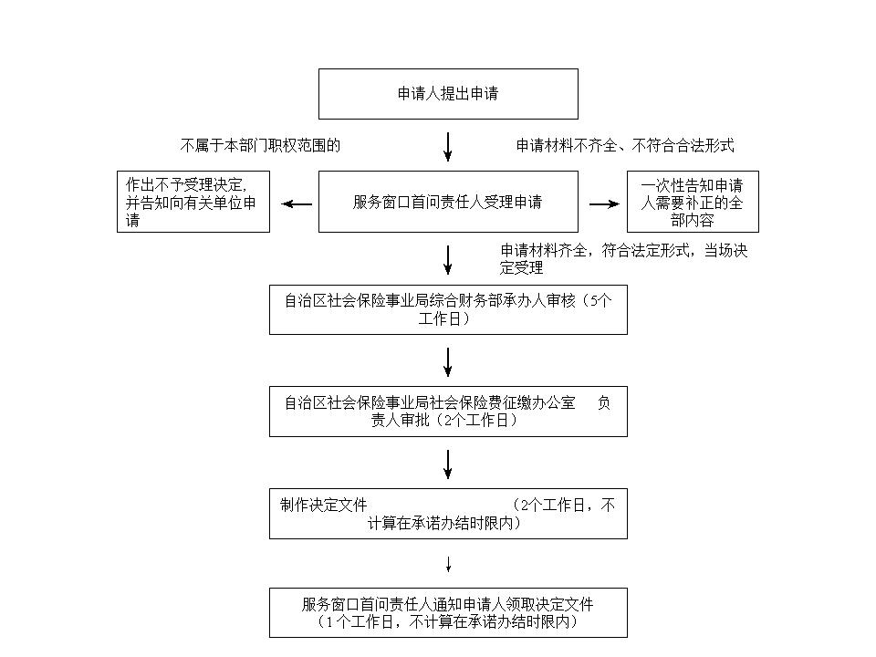

第二十三项 工伤保险费率审定

一、项目名称、性质
（一）名称：工伤保险费率审定
（二）性质：其他行政权力
二、实施对象：参加工伤保险的中央驻桂、自治区直属机关、企事业单位、社会团体。
三、受理部门：自治区社会保险事业局基金征缴管理处
四、受理地址：南宁市青秀区民族大道60号劳动保障大厦一楼东厅登记窗
五、法定办结时限：10个工作日
六、承诺办结时限：10个工作日
七、收费情况：不收费
八、咨询电话：0771-5703025
九、监督投诉电话：0771-5867134
十、设立依据
（一）《中华人民共和国社会保险法》（中华人民共和国主席令第35号）;
（二）《工伤保险条例》(2010年国务院令第586号)。
十一、受理条件
（一）参加工伤保险的中央驻桂、自治区直属机关、企事业单位、社会团体；
（二）按照社会保险经办规程要求提交申请材料。
十二、申请材料
（一）《社会保险登记表》一式二份（盖单位公章）；
（二）工商营业执照或事业单位法人证书、社会团体登记证、机关单位机构编制管理证、批准成立文件、其他核准执业证件的原件及复印件一份。
十三、办理流程
（一）单位申请。填写《社会保险登记表》并提供相关证件和材料。
（二）审核。登记部门对参保单位填报的《社会保险登记表》及提供的证件、材料进行审核。
（三）费率初审定。根据《广西壮族自治区人力资源和社会保障厅财政厅关于调整我区工伤保险费率政策的通知》，对照《工伤保险行业风险分类表》确定参保单位工伤风险类别和工伤保险费率。
（四）费率复核定。对初审定的费率由复核人再次对照《工伤保险行业风险分类表》进行复核，费率无误签字确认，复核有异议的退回重新审定。
（五）审批。将社会保险登记表及单位提供的资料一并提交征缴业务部门领导审批，审批通过后，在社会保险业务系统确定费率。
（六）存档。社会保险登记部门将社会保险登记业务工伤保险费率确定相关材料进行归类存档。
十四、办理流程图
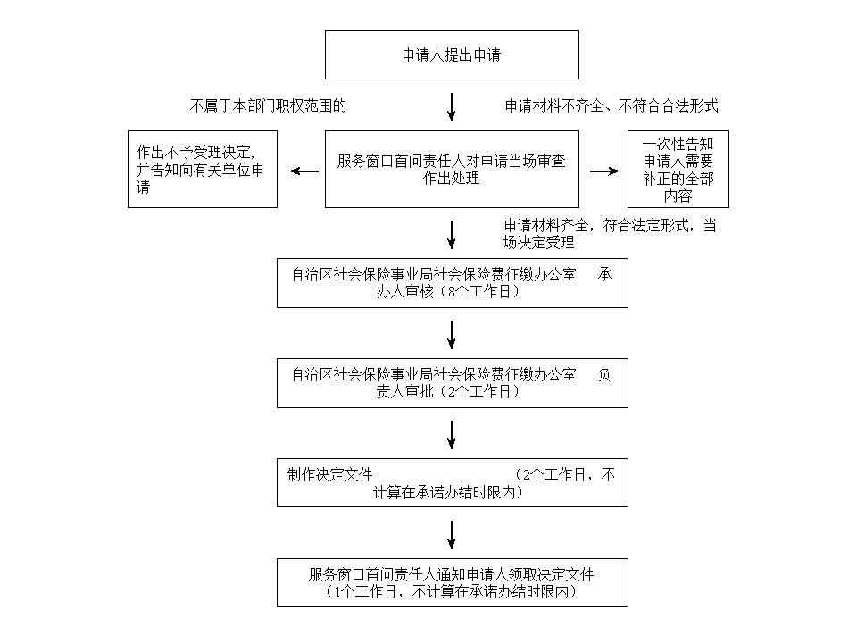

第二十四项 中外合作职业技能培训项目设立审批

一、项目名称、性质
（一）名称：中外合作职业技能培训项目设立审批
（二）性质：其他行政权力
二、实施对象：具有法人资格的中国教育机构和外国教育机构
三、受理部门：自治区人力资源社会保障厅政务服务窗口
四、受理地址：南宁市青秀区怡宾路6号
五、法定办结时限：30个工作日
六、承诺办结时限：15个工作日
七、收费情况：不收费
八、咨询电话：0771-5595390、5595807
九、监督投诉电话：0771-5867134
十、设立依据：《中外合作职业技能培训办学管理办法》（劳动和社会保障部令第27号）
十一、受理条件
（一）申请设立中外合作职业技能培训项目的教育机构应当具有法人资格；
（二）申请设立中外合作职业技能培训项目的中外合作办学者应具备相应的办学资格和较高的办学质量；
（三）申请设立中外合作职业技能培训项目的中外合作办学者应当在平等协商的基础上签订合作协议。合作协议应当载明下列内容：
1、合作各方的名称、地址和法定代表人的姓名、职务、国籍；
2、拟设立的中外合作职业技能培训机构的名称、地址、培养目标、办学宗旨、合作内容和期限；
3、合作各方投入资产数额、方式及资金缴纳期限；
4、解决合作各方争议的方式和程序；
5、违反合作协议的责任；
6、合作各方约定的其他事项。
（四）中外合作办学者投入的办学资金，应当与拟设立的中外合作职业技能培训项目的层次和规模相适应，并必须经法定的验资机构验资且出具证明；
（五）培训场所应符合环境保护、劳动保护、安全、消防、卫生等有关规定及相关职业工种的安全规程。建筑面积应与其培训规模相适应，实习、实验设施和设备应达到国际先进水平，租用的场所其租赁期限不少于3年；
（六）配备有适应培训需求的师资和管理人员。
十二、申请材料
以下材料一式7份：
（一）《中外合作职业技能培训办学项目申请表》；
（二）申办报告，内容应当主要包括：中外合作办学者、拟设立中外合作职业技能培训项目的名称、培养目标、办学规模、办学形式、办学条件、内部管理体制、经费筹措与管理使用等；
（三）合作协议，内容应当包括：合作期限、争议解决办法等；
（四）资产来源、资金数额及有效证明文件，并载明产权；
（五）属捐赠性质的校产须提交捐赠协议，载明捐赠人的姓名、所捐资产的数额、用途和管理办法及相关有效证明文件；
（六）合作双方的有效法人证明文件；
（七）举办方的姓名、住址或者名称、地址。
十三、办理流程图
申请人提出申请

厅政务服务窗口首问责任人对申请当场审查作出处理

厅政务服务窗口受理、审核
由厅职建处、厅政务服务窗口等组织专家进行评估核查，厅职建处出具核查报告

作出不予受理决定，并告知向有关单位申请

厅政务服务窗口根据领导批示制作决定文件、证书

厅政务服务首问责任人通知申请人领取决定文件、证书

不属于本厅
职权范围的
申请材料不齐全、不符合法定形式
料不齐全、不符合法定形式

一次性告知申请人补正的全部内容

二十五项 基本养老保险待遇审核

基本养老金申领审核(一)

一、项目名称、性质
（一）名称：基本养老金申领审核
（二）性质：其他行政权力
二、实施对象：企业、个体工商户、灵活就业等参保人员
三、受理部门：自治区社会保险事业局基本养老保险经办管理处
四、受理地址：南宁市青秀区民族大道60号劳动保障大厦
五、法定办结时限：20个工作日
六、承诺办结时限：20个工作日
七、收费情况：不收费
八、咨询电话：0771-5893869
九、监督投诉电话：0771-5867134
十、设立依据：《中华人民共和国社会保险法》（中华人民共和国主席令第35号）
十一、受理条件：参保人达到国家法定退休年龄后，由单位或参保人向社保经办机构养老保险待遇管理部门申报办理领取基本养老金条件核准手续。
十二、申请材料
（一）《领取基本养老金申请表》一式三份；
（二）居民身份证复印件（正反两面）1份（验原件）；
（三）户口簿复印件（第一页及本人页）1份（验原件）；
（四）一寸近期彩色免冠照片（1张）；
（五）人事档案；
（六）职工养老保险手册、个人权益记录单或缴费凭证；
（七）银行存折（卡）复印件；
（八）申请办理因病或非因工致残退休条件的人员还需提供劳动能力鉴定部门出具的《劳动能力鉴定结论通知书》原件1份；
（九）申请办理特殊工种退休或政策性提前退休的人员，还需填写《特殊工种退休核准或政策性提前退休审批表》一式五份及《参加城镇企业职工基本养老保险人员退休公示》（1份）。
注：个体工商户、灵活就业参保人员，申报时需提供户口簿原件、复印件（核原件后退回申请人，复印件留存档）；企业职工、档案托管参保人员，单位或托管机构申报时所提供的所有复印件都要加盖单位公章，并注明与原件相符。
十三、办理流程
（一）申报：参保人达到法定退休年龄后，由单位或参保人向社保经办机构养老保险待遇管理部门申报办理领取基本养老金条件核准手续。申领人填写《领取基本养老金申请表》，同时提交申请材料。
（二）受理：社会保险经办机构养老保险待遇管理部门对申请材料进行初审。
（三）复核：根据申领人的申报材料对初审受理的事项进行复核。
（四）审核：审核环节对初审、复核的所有事项进行审核。
（五）存档：社会保险经办机构养老保险待遇管理部门将申报的有关材料归类存档。
十四、办理流程图
单位或个人申报
受 理
办理领取条件核准或特殊工种提前退休审批
办理缴费终止及核实缴费情况
（政教部门）

养老金核定
待遇复核
核定结果反馈申报人
（养老金核定表）

发放享受基本养老保险
待遇资格证

基本养老金发放
申领一次性养老保险补贴审核(二)

一、项目名称、性质
（一）名称：申领一次性养老保险补贴
（二）性质：其他行政权力
二、实施对象：企业、个体工商户、灵活就业等参保人员
三、受理部门：自治区社会保险事业局基本养老保险经办管理处
四、受理地址：南宁市青秀区民族大道60号劳动保障大厦
五、法定办结时限：20个工作日
六、承诺办结时限：20个工作日
七、收费情况：不收费
八、咨询电话：0771-5893870
九、监督投诉电话：0771-5867134
十、设立依据：《中华人民共和国社会保险法》（中华人民共和国主席令第35号）
十一、受理条件：参保人缴费年限不满15年达到退休年龄，申请领取一次性养老保险补贴。
十二、申请材料
（一）填报《一次性养老保险补贴申请表》一式三份（附表）；
（二）居民身份证复印件（正反两面）1份（验原件）；
（三）户口簿复印件（第一页及本人页）1份（验原件）；
（四）领取人本人书面申请书；
（五）养老保险费缴费凭证（手册或个人权益单）；
（六）申领人本人开户银行存折或银行卡复印件；
（七）有视同缴费年限的人员还需提供人事档案。
注：个体工商户、灵活就业参保人员，申报时需提供户口簿原件、复印件（核原件后退回申请人，复印件留存档）；企业职工、档案托管参保人员，单位或托管机构申报时所提供的所有复印件都要加盖单位公章，并注明与原件相符。
十三、办理流程
（一）申报：参保人达到国家法定退休年龄缴费年限累计不满15年的，由单位或参保人申报领取一次性养老保险补贴。申领人填写《一次性养老保险补贴申请表》，并提供申请材料。
（二）受理：社会保险经办机构养老保险待遇管理部门对申领人填报的表格和资料进行审核。
（三）初审：社会保险经办机构养老保险待遇管理部门根据资料对受理的事项进行初审。
（四）复核：社会保险经办机构养老保险待遇管理部门对初审事项进行复核。
（五）审核：社会保险经办机构养老保险待遇管理部门对初审、复核的所有事项进行审核。
（六）存档：社会保险经办机构养老保险待遇管理部门将申报的有关材料归类存档。
十四、办理流程图
单位或个人申报
受理、条件核准
办理参保缴费终止
（征缴部门）

待遇核定
待遇复核
办理结果反馈申请人
（一次性养老保险待遇核定）
待遇复核
单位或个人申报

参保人员因病或非因工死亡待遇申领审核(三)

一、项目名称、性质
（一）名称：参保人员因病或非因工死亡待遇申领
（二）性质：其他行政权力
二、实施对象：企业、个体工商户、灵活就业等参保人员
三、受理部门：自治区社会保险事业局基本养老保险经办管理处
四、受理地址：南宁市青秀区民族大道60号劳动保障大厦
五、法定办结时限：20个工作日
六、承诺办结时限：20个工作日
七、收费情况：不收费
八、咨询电话：0771-5893870
九、监督投诉电话：0771-5867134
十、设立依据：《中华人民共和国社会保险法》（中华人民共和国主席令第35号）
十一、受理条件：参保人员因病或非因工死亡后，其遗属申请领取丧葬补助费或一次性生活困难补助费；离休死亡人员（含87号文人员）供养直系亲属救济费；参保缴费死亡人员的个人帐户余额。
十二、申请材料

（一）《离休人员减员申报表》或《参加基本养老保险人员因病或非因工死亡（减员）待遇申报表》一式两份；
（二）死亡证明（医疗机构出具的死亡证明书、公安机关出具的注销户口证明或法院宣告死亡的文书）；
（三）申领人为法定继承人的，需提供其具备继承资格的相关证明；
（四）离休死亡人员（含87号文人员）供养直系亲属提供以下材料：
1、供养直系亲属居民身份证和户口簿（在有效期内的证件）；
2、与死者的供养关系证明（生前建立的供养关系）；
3、供养人员经济收入情况证明（供养直系亲属户口所在单位或社区、村委会开具无经济收入证明、当地社保机构开具的未在当地参保并未享受待遇的证明）；
4、完全丧失劳动能力的，需提供市级以上（不含县级市）劳动能力鉴定委员会鉴定结论通知书。
5、申领人为法定继承人的，需提供法定继承人的户口簿、身份证原件、复印件（核原件后退回申请人，复印件留存档）；申领人为参保单位、档案托管单位的，单位或托管机构申报时所提供的所有复印件都要加盖单位公章，并注明与原件相符。
十三、办理流程
（一）申报：参保人达到国家法定退休年龄缴费年限累计不满15年的，由单位或参保人申报领取一次性养老保险补贴。申领人填写《一次性养老保险补贴申请表》，并提供申请材料。
（二）受理：社会保险经办机构养老保险待遇管理部门对申领人填报的表格和资料进行审核。
（三）初审：社会保险经办机构养老保险待遇管理部门根据资料对受理的事项进行初审。
（四）复核：社会保险经办机构养老保险待遇管理部门对初审事项进行复核。
（五）审核：社会保险经办机构养老保险待遇管理部门对初审、复核的所有事项进行审核。
（六）存档：社会保险经办机构养老保险待遇管理部门将申报的有关材料归类存档。
十四、办理流程图
单位或个人申报
受 理
死亡待遇核定
死亡待遇复核
将待遇核定结果及相关表格
反馈申请人

死亡待遇发放

申领个人账户一次性支付审核(四)

一、项目名称、性质
（一）名称：申领个人账户一次性支付审核
（二）性质：其他行政权力
二、实施对象：企业、个体工商户、灵活就业等参保人员
三、受理部门：自治区社会保险事业局基本养老保险经办管理处
四、受理地址：南宁市青秀区民族大道60号劳动保障大厦
五、法定办结时限：20个工作日
六、承诺办结时限：20个工作日
七、收费情况：不收费
八、咨询电话：0771-5893870
九、监督投诉电话：0771-5867134
十、设立依据：《中华人民共和国社会保险法》（中华人民共和国主席令第35号）
十一、受理条件：参保人员出国定居，申领个人帐户储存额一次性支付。
十二、申请材料
（一）填写《基本养老保险个人账户一次性支付申请表》一式两份；
（二）提供出国（境）定居证件、丧失中华人民共和国国籍证明及本人书面申请；
（三）养老保险费缴费凭证（手册或个人权益单、缴费发票）；
（四）申领人本人开户银行存折或银行卡复印件。
十三、办理流程
（一）申报：参保人员出国定居，申领个人帐户储存额一次性支付的，由单位或参保人填报《基本养老保险个人账户一次性支付申请表》 。
（二）受理：社会保险经办机构养老保险待遇管理部门对申请材料进行初审。
（三）核定：社会保险经办机构养老保险待遇管理部门对受理的材料进行审核并核定个人账户余额。
（四）复核：社会保险经办机构养老保险待遇管理部门核定事项进行复核。
（五）审核：审核环节对受理、核定、复核的事项进行审核。
（六）存档：社会保险经办机构养老保险待遇管理部门将办理养老保险个人账户一次性支付的相关材料进行归类存档。
十四、办理流程图
单位或个人申报
受 理
办理参保缴费终止
（征缴部门）
待遇核定
待遇复核
将核定结果反馈申请人
（养老保险个人账户一次性支付核定表）

待遇发放

待遇重新核定(五)

一、项目名称、性质
（一）名称：待遇重新核定
（二）性质：其他行政权力
二、实施对象：企业、个体工商户、灵活就业等参保人员
三、受理部门：自治区社会保险事业局基本养老保险经办管理处
四、受理地址：南宁市青秀区民族大道60号劳动保障大厦
五、法定办结时限：20个工作日
六、承诺办结时限：20个工作日
七、收费情况：不收费
八、咨询电话：0771-5893870
九、监督投诉电话：0771-5867134
十、设立依据：《中华人民共和国社会保险法》（中华人民共和国主席令第35号）。
十一、受理条件：因各种原因（包括出生年月、参加工作时间、缴费年限更改、待遇计算有误等涉及待遇计算的情况）重新核定基本养老金。
十二、申请材料
（一）《调整基本养老金申报表》一式两份；
（二）《领取基本养老金申请表》（原审批表复印件）；
（三）《基本养老金核定表》（原核定表复印件）；
（四）涉及视同缴费年限的，须提供人事档案；
（五）涉及实际缴费年限的，须提供缴费记录的依据；
（六）其他涉及待遇计算的相关材料。
注：个体工商户、灵活就业参保人员，申报时需提供户口簿原件、复印件（核原件后退回申请人，复印件留存档）；企业职工、档案托管参保人员，单位或托管机构申报时所提供的所有复印件都要加盖单位公章，并注明与原件相符。
十三、办理流程：
（一）申报：因各种原因（包括出生年月、参加工作时间、缴费年限更改、待遇计算有误等涉及待遇计算的情况）重新核定基本养老金的，由单位或参保人填报《调整基本养老金申报表》。
（二）受理：社会保险经办机构养老保险待遇管理部门对申请材料进行初审。
（三）核定：社会保险经办机构养老保险待遇管理部门对受理的材料进行审核并核定个人账户余额。
（四）复核：社会保险经办机构养老保险待遇管理部门核定事项进行复核。
（五）审核：审核环节对受理、核定、复核的事项进行审核。
（六）存档：社会保险经办机构养老保险待遇管理部门将办理待遇重新核定的相关材料进行归类存档。
十四、办理流程图

单位或个人申报
受 理
欠缴费、缴费基数有误
参加工作时间、缴费年限有误
征缴处重新核定指数、补缴养老保险费

待遇条件核准科重新核定出生年月、参加工作时间、缴费年限

重新核定基本养老保险待遇

将基本养老保险待遇核定结果及相关表格反馈申请人

发放基本养老保险待遇

第二十六项 失业保险待遇审核

一、项目名称、性质
（一）名称：失业保险待遇审核
（二）性质：其他行政权力
二、实施对象：中区直参保失业人员
三、受理部门：自治区社会保险事业局失业保险经办管理处
四、受理地址：南宁市青秀区民族大道60号劳动保障大厦
五、法定办结时限：10个工作日
六、承诺办结时限：10个工作日
七、收费情况：不收费
八、咨询电话：0771-5871950
九、监督投诉电话：0771-5867134
十、设立依据
（一）《中华人民共和国社会保险法》（中华人民共和国主席令第35号）；
（二）《失业保险条例》（国务院令第258号）；
（三）《广西壮族自治区失业保险办法》（广西壮族自治区人民政府令第5号）。
十一、受理条件：在自治区社保局参保并符合享受失业保险待遇条件的中区直参保单位失业人员。
十二、申请材料
(一)用人单位与职工终止或解除劳动关系之日起15日内办理失业人员名单告知手续，并提交以下材料：
1、中区直单位失业人员名单告知书；
2、《中区直单位申请驻邕登记失业人员情况表》1份（非驻邕中区直单位的提交《中区直单位申请非驻邕登记失业人员情况表》1份）；
3、如用人单位单方解除劳动合同的，须提供工会意见。裁减人员20人以上或者裁减不足20人但占企业职工总数10%以上的要书面报告自治区人社厅劳动关系处。属于经济裁员或破产的，用人单位须提供裁员批文或上级部门有关文件和本单位安置方案；
4、失业人员有视同缴费年限的，用人单位要填写《失业保险金视同缴费年限申报核定表》，并提供个人人事档案备查。
（二）用人单位告知手续办结后，失业人员在终止或解除劳动关系之日起60日内申领失业保险金，需提供以下材料：
1、《广西中区直单位失业人员失业保险金申领表》1份；
2、原单位出具的《终止（解除）劳动合同证明》1份（下联）；
3、本人身份证原件；
4、本人近期1寸彩色免冠半身照片2张；
5、公共就业服务机构失业登记证明；
6、失业人员如有在属地以外的社保经办机构参保的，须将失业保险关系转移至属地，以便合并计算失业保险待遇。
十三、办理流程图
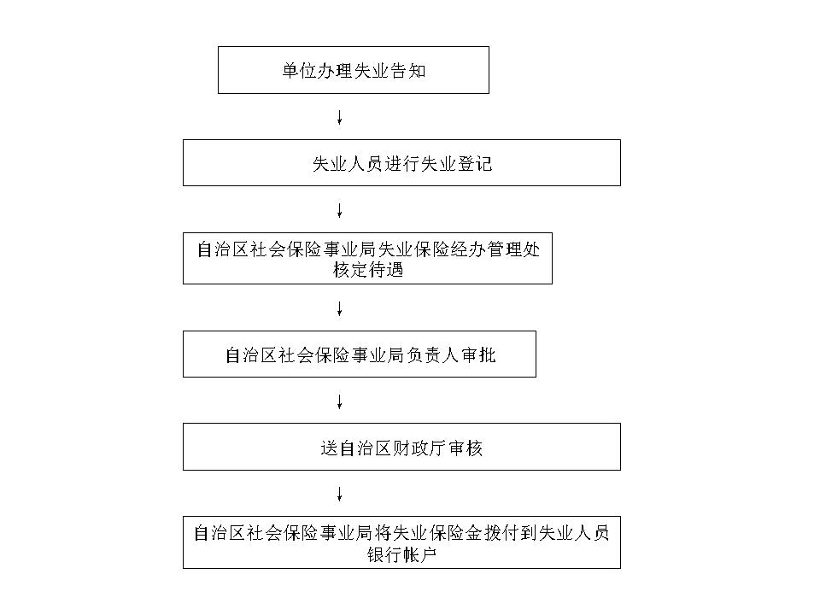

第二十七项 失业人员职业培训、职业介绍补贴审核

一、项目名称、性质
（一）名称：失业人员职业培训、职业介绍补贴审核
（二）性质：其他行政权力
二、实施对象：中区直参保单位失业人员
三、受理部门：自治区社会保险事业局失业保险经办管理处
四、受理地址：南宁市青秀区民族大道60号劳动保障大厦
五、法定办结时限：20个工作日
六、承诺办结时限：20个工作日
七、收费情况：不收费
八、咨询电话：0771-589314
九、监督投诉电话：0771-5867134
十、设立依据
（一）《中华人民共和国社会保险法》（中华人民共和国主席令第35号）；
（二）《失业保险条例》（国务院令第258号）；
（三）《广西壮族自治区失业保险办法》（广西壮族自治区人民政府令第5号）；
（四）《关于印发〈广西壮族自治区失业人员职业培训和职业补贴办法〉的通知》（桂劳社发[2005]85号）。
十一、受理条件：目前在我局领取失业保险金期间的中区直单位失业人员参加职业培训结业后或中区直单位失业人员在在领取失业保险金期间成功推荐就业的。
十二、申请材料
（一）申报职业培训补贴所需材料：
1、《失业人员职业培训补贴用款申报表》一式两份；
2、《定点职业培训学校申请失业人员职业培训补贴花名册》（一式两份，并报电子版本）；
3、《培训审核表》；
4、失业人员培训结业证书（复印件）或职业技能等级证书（复印件）；
5、失业人员身份证复印件（正、反两面，加盖“失业保险职业培训专用”章，并有本人签名）；
6、《待遇证》（复印件）；
7、《失业人员职业培训考勤登记卡》；
以上材料需加盖培训学校公章。
（二）申报职业介绍补贴所需材料：
1、《失业人员职业介绍补贴用款申报表》一式两份
2、《职业介绍机构申请失业人员职业介绍补贴花名册》一式两份（并附电子版）;
3、《失业人员申请职业介绍补贴审核表》1份;
4、用人单位与失业人员签订的劳动合同；
5、失业人员身份证复印件（正、反两面，加盖“失业保险职业介绍专用”章，并有本人签名）1份;
6、《待遇证》;
以上材料需加盖职业介绍机构公章。
十三、办理流程图

失业人员职业培训补贴审核流程图（一）
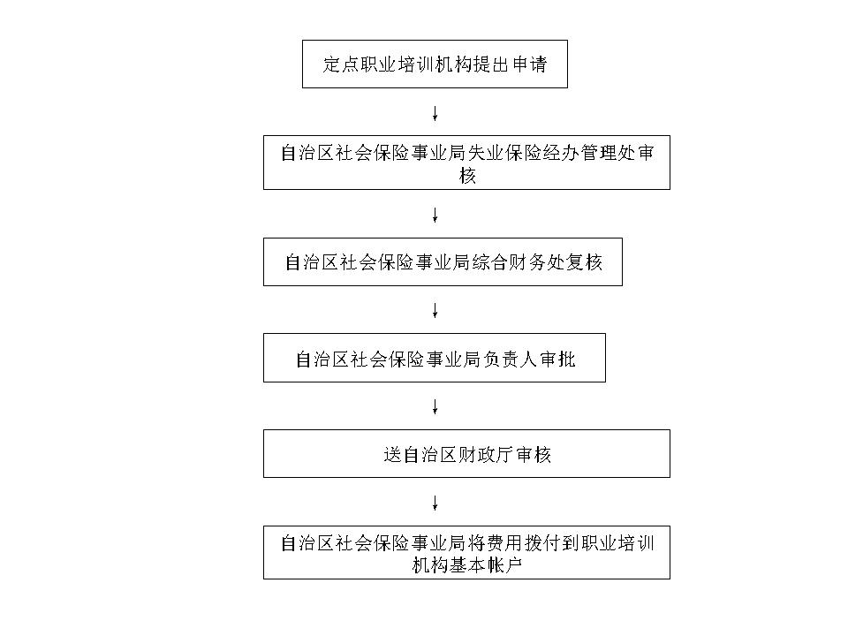

失业人员职业介绍补贴审核流程图（二）
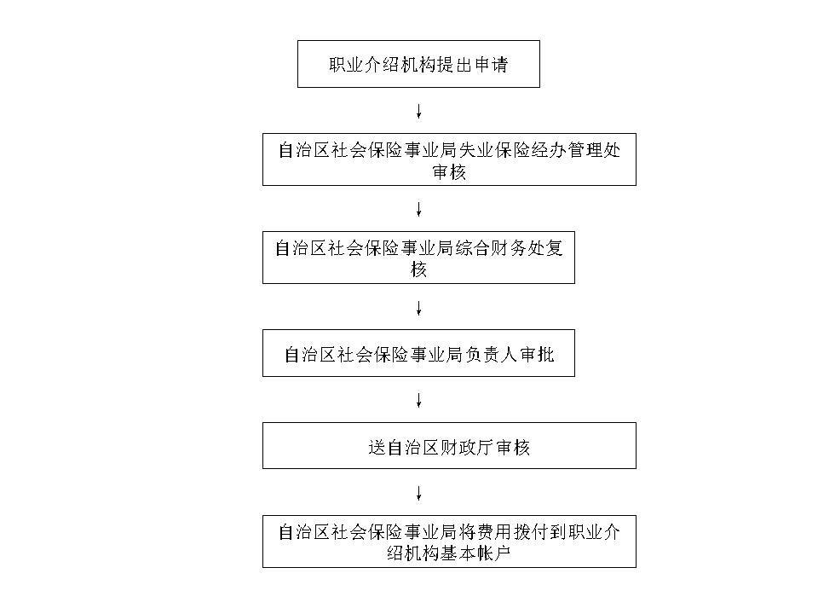

第二十七项 医疗保险待遇审核

门诊特殊慢性病待遇申请审核(一)

一、项目名称、性质
（一）名称：医疗保险待遇审核（门诊特殊慢性病待遇申请业务）
（二）性质：其他行政权力
二、实施对象：参保人员
三、受理部门：自治区社会保险事业局医疗保险经办管理处
四、受理地址：每月15日前在各门诊慢性病定点医疗机构统一系统申报
五、法定受理时限：每季度组织医疗专家评审一次
六、承诺办结时限：每月组织专家评审一次
七、收费情况：评审专家服务费由财政负担
八、咨询电话：0771-5893836
九、监督投诉电话：0771-5867134
十、实施依据
（一）《广西壮族自治区人力资源和社会保障厅关于印发广西北部湾经济区职工基本医疗保险暂行办法的通知》（桂人社发〔2014〕6号（137））；
（二）《广西壮族自治区人力资源和社会保障厅关于规范广西北部湾经济区城镇基本医疗保险门诊特殊慢性病管理有关问题的通知》（桂人社发〔2014〕59号（186））。
十一、受理条件：符合门诊特殊慢性病病种范围
十二、所需材料
每位参保人员在政策规定的21种门诊特殊慢性病范围内选择病种申报，每个病种必须填报《中区直驻邕单位职工基本医疗保险门诊慢性病申报审批表》1份，（加盖申报医院医保科公章，表格附后）。
以下是每个病种申报需准备的相关材料：（可提供复印件，但复印件上须有医院相关科室盖章）
（一）冠心病
1、有确诊意义的病历资料；
2、心电图报告单；
3、X线检查报告单；
4、疾病诊断证明。
（二）高血压（Ⅱ期以上）
1、有确诊意义的病历资料及治疗经过资料；
2、X线检查报告单和生化检验报告单；
3、心电图或超声心动图；
4、眼底检查结果；
5、疾病诊断证明；
6、心脏彩超。
（三）糖尿病
1、有确诊意义的病历资料；
2、血糖化验单；
3、疾病诊断证明。
（四）各种恶性肿瘤
1、医院治疗经过以及病历资料；
2、病理报告单；
3、疾病诊断证明。
（五）脑血管疾病后遗症
1、病史资料及治疗经过。
2、颅脑CT或颅脑MRI报告单；
3、疾病诊断证明。
（六）帕金森氏综合症
1、有确诊意义的病历资料；
2、颅脑CT报告单；
3、疾病诊断证明。
（七）慢性阻塞性肺疾病
1、有确诊意义的病历资料；
2、肺部X线检查报告；
3、肺功能检查报告；
4、疾病诊断证明。
（八）慢性充血性心力衰竭
1、疾病诊断证明；
2、有确诊意义的病史资料；
3、超声心动图报告。
（九）肝硬化
1、治疗经过及病史资料；
2、肝功能检查报告单；
3、疾病诊断证明。
（十）慢性肝炎治疗巩固期
1、病史资料及治疗经过；
2、肝功能检查报告单；
3、HBV、HCV、HDV检查结果；
4、B超或病理报告单；
5、疾病诊断证明。
（十一）慢性肾功能不全（包括非透析治疗和透析治疗）
1、病史资料及治疗经过；
2、B超检查报告单；
3、各种化验检查报告单：如肾功能（SCr、BUN、CO₂–CP）、电解质（K、Na、Cl、Ca、P）、血常规等；
4、疾病诊断证明。
（十二）系统性红斑狼疮
1、确诊SLE的各项实验室报告；
2、近期病历资料；
3、疾病诊断证明。
（十三）器官移植后抗排斥免疫调剂治疗
1、移植前器官衰弱的病史资料和治疗经过；
2、器官移植术证明书；
3、移植术后患者器官功能状况评价书；
4、疾病诊断证明。
（十四）银屑病
1、有确诊意义的病史资料和治疗经过；
2、病理报告单；
3、疾病诊断证明。
（十五）甲亢
1、有确诊意义的病历资料；
2、血FT₃、FT₄（或TT₃ 、TT₄）；
3、HS-TSH化验单；
4、疾病诊断证明。
（十六）精神病（限精神分裂症、偏执性精神障碍）
1、疾病诊断证明；
2、完整、规范的门诊或住院诊疗记录包括各种相关临床化验单、心理测验结果、辅助检查单。
（十七）再生障碍性贫血
1、疾病诊断证明；
2、门诊或住院病历；
3、血常规检查单（包括网织红细胞检查）；
4、骨髓细胞学检查单及骨髓活检单。
（十八）重型和中间型地中海贫血
1、专科医师出具的疾病诊断证明；
2、病史资料及治疗经过；
3、门诊诊断病历；
4、实验室检查（血常规检查单、血红蛋白电泳检测结果、血清铁蛋白检测结果）；
5、地贫基因检测结果。
（十九）血友病
1、专科医师出具的疾病诊断证明。
2、有确诊意义的病历资料及治疗经过资料。
3、相关检查资料：PT四项、血常规、因子Ⅷ促凝活性（FⅧ：C）或因子Ⅸ促凝活性（FⅨ：C）。
（二十）类风湿性关节炎
1、专科医师出具的疾病诊断证明；
2、相关病历资料；
3、双手正位片，或手MRI平扫或增强，或外周关节MRI平扫或增强，胸片或胸部CT、心电图；
4、补体C3、C4；免疫球蛋白：IgA IgG IgM，ANA、抗ENA；
5、血沉、CRP、抗CCP和或RF测定；胸片或胸部CT、心电图主要为鉴别诊断作参考，不必完全具备。
（二十一）结核病活动期
1、专科医师出具的疾病诊断证明；
2、临床病历资料，如出院小结，门诊病历等资料；
3、相关标本抗酸杆菌（结核菌）阳性报告；
4、相关标本病理诊断结核病报告（不是必报项）；
5、影像学报告。
具备申报门诊特殊慢性病资格的定点医疗机构：
广西医科大学第一附属医院、自治区人民医院、中医学院第一附属医院、中医学院附属瑞康医院、广西医科大学附属肿瘤医院、广西区江滨医院、广西区民族医院、解放军第三0三医院、广西区工人医院、广西区妇幼保健院、南宁市第一人民医院、南宁市第二人民医院、南宁市第三人民医院、南宁市第四人民医院（只可申报慢性肝炎治疗巩固期、肝硬化、结核病活动期）、广西区皮肤病医院（只可申报银屑病）、区人民医院一分院[只可申报精神病（限于精神分裂症、偏执性精神障碍）]、南宁市福利院[只可申报精神病（限于精神分裂症、偏执性精神障碍）]、南宁市第五人民医院[只可申报精神病（限于精神分裂症、偏执性精神障碍）]。
十三、办理流程图

参保人员备齐慢性病申报所需材料
三级定点医院或专科医院医保科，填写慢性病审批表
个人送至
医院送至
医疗保险经办管理处

组织慢性病评审小组专家鉴定
不符合标准，不予确认，退回材料。
确认慢性病，发相应慢性病待遇卡
材料不全，补充所缺材料后，转下一次鉴定。

单价≥800元诊疗项目及医用材料审核（二）

一、项目名称、性质
（一）名称：医疗保险待遇审核（单价≥800元诊疗项目及医用材料审核）
（二）性质：其他行政权力
二、实施对象：参保人员
三、受理部门：自治区社会保险事业局医疗保险经办管理处
四、受理地址：在各定点医疗机构系统申报
五、法定受理时限：即时结算审批
六、承诺办结时限：即时结算审批
七、收费情况：不收费
八、咨询电话：0771-5893836
九、监督投诉电话：0771-5867134
十、实施依据：《广西壮族自治区人力资源和社会保障厅关于印发广西北部湾经济区职工基本医疗保险暂行办法的通知》（桂人社发〔2014〕6号（137））
十一、受理条件：单价≥800元诊疗项目及医用材料
十二、所需材料：经主治医生提出，填写《中区直驻邕单位职工基本医疗保险特殊检查、治疗审批表》，经就诊医院医保科在社保信息管理系统进行申报。
十三、办理流程图

经主治医生提出申请，填写《中区直驻邕单位职工基本医疗保险特殊检查、治疗审批表》

就诊医院医保科将待审批信息经社保信息管理系统上报至医疗保险经办机构审批

医疗保险经办管理处审核（1个工作日）
即时作出受理决定，系统审批“通过”，医院通过社保信息管理系统可了解相关显示审批信息并进行费用结算。
即时作出不予受理决定，系统审批“未通过”并通知医院说明理由。
即时通知医院修正信息重新申报

申报信息不符合受理范围
申报信息齐全且符合受理范围
申报信息不齐但符合受理范围

中区直事业单位享受国家公务员医疗补助
女职工生育费用报销审核（三）

一、项目名称、性质
（一）名称：医疗保险待遇审核（中区直事业单位享受国家公务员医疗补助女职工生育费用报销审核）
（二）性质：其他行政权力
二、实施对象：参保人员
三、受理部门：自治区社会保险事业局医疗保险经办管理处
四、受理地址
（一）在驻邕各定点医疗机构联网即时结算；
（二）异地生育公务员医疗费申报地址：南宁市民族大道60号劳动保障大厦三楼业务大厅待遇审核窗口。
五、法定受理时限：20个工作日
六、承诺办结时限：20个工作日
七、收费情况：不收费
八、咨询电话：0771-5893836
九、监督投诉电话：0771-5867134
十、实施依据
（一）《广西壮族自治区人力资源和社会保障厅关于印发广西北部湾经济区生育保险暂行办法的通知》（桂人社发〔2014〕7号（158））；
（二）《广西壮族自治区人力资源和社会保障厅关于对自治区社会保险事业局执行北部湾经济区基本医疗保险和生育保险政策有关问题的复函》（桂人社函〔2014〕844号（243））。
十一、受理条件：中区直事业单位享受国家公务员医疗补助女职工生育费用
十二、所需材料
（一）中区直驻邕机关事业单位职工生育待遇申报表1份（单位盖章，申报金额为产前检查门诊与分娩住院发票总额）
（二）医疗保险IC卡（验原件）
（三）计划生育服务手册（验原件）
（四）身份证或代办人身份证（验原件）
（五）出生医学证明（验原件，交复印件1份）
（六）产前检查门诊与分娩住院发票（验原件，交复印件1份）
（七）产前检查门诊费用清单（交原件，金额与发票金额须一致）
（八）住院费用清单（交原件，金额与发票金额须一致）
（九）门诊及住院病历（交原件，报销时退回）
（十）出院小结（验原件，交复印件1份）
（十一）如是计生（例如：人流、放取环）医疗费用，须提交门诊手术的相关病史记录（复印件1份），发票原件及复印件，疾病证明原件医疗费用清单（原件1份）。
十三、办理流程图
参保人员或代办人持生育医疗（含计划生育）费用材料向医疗保险经办管理处提出报销申请
1个工作日内作出不予受理决定并退回报销材料
医疗保险经办管理处审批通过，通知参保人员报销（每周二、周三）（20个工作日）
1个工作日内通知补正材料
医疗保险经办管理处对报销材料初审（1个工作日）

异地就医医疗费用报销审核（四）
一、项目名称、性质
（一）名称：医疗保险待遇审核（异地就医医疗费用报销审核）
（二）性质：其他行政权力
二、实施对象：中区直驻邕单位职工基本医疗保险参保人员
三、受理部门：自治区社会保险事业局医疗保险经办管理处
四、受理地址：南宁市青秀区民族大道60号劳动保障大厦
五、法定办结时限：20个工作日
六、承诺办结时限：20个工作日
七、收费情况：不收费
八、咨询电话：0771-5893897
九、监督投诉电话：0771-5867134
十、设立依据
（一）《中华人民共和国社会保险法》（中华人民共和国主席令第35号）；
（二）《广西壮族自治区人力资源和社会保障厅关于印发广西北部湾经济区职工基金医疗保险暂行办法的通知》（桂人社发〔2014〕6号）；
（三）《自治区人力资源和社会保障厅 财政厅 卫生计生委关于印发广西城镇基本医疗保险异地就医医疗费用结算工作实施方案的通知》（桂人社发〔2015〕45号）。
十一、受理条件
（一）符合基本医疗保险政策规定；
（二）已办理异地就医手续。
十二、申请材料
（一）参保人员本人社会保障卡；
（二）医疗费用发票原件(发票后面有参保人员签名)；
（三）与医疗费用发票相对应的费用清单；
（四）代办人员身份证原件和复印件；
（五）银行账号复印件，并注明开户名和开户行；
（六）按医疗类别提供以下材料:
1、门诊部分：门诊病历；
2、门诊特殊慢性病费用：门诊病历；慢性病用药处方；
3、住院部分：门诊病历；疾病证明书；出院小结（记录）、基本医疗保险转诊证明（转诊转院）。
说明：委托他人须提交委托书；临时外出急诊就医的参保人员申请异地就医医疗费用报销的，除提供上述材料外，需提供所在单位出具的情况说明。
十三、办理流程
（一）受理：接到申报材料之日起5个工作日内作出是否受理的决定。
（二）审核：自受理之日起12个工作日内完成；因审核需要补充有关材料的，一次性告知参保人补正，受理日期以补正材料为准，办结时限顺延。
（三）结算：完成医疗费用结算并生成报表（3个工作日）。
（四）拨付：通过银行将报销金额转至参保人员银行账户（5个工作日）。
十四、办理流程图

参保人提交
申报材料
不予受理
受理
告知参保人
5个工作日内
审核

结算

自受理之日起12个工作日内完成；因审核需要补充有关材料的，一次性告知参保人补正，受理日期以补正材料为准，办结时限顺延。
完成医疗费用结算并生成报表（3个工作日）
拨付

通过银行将报销金额转至参保人员银行账户（5个工作日）。

第二十九项 工伤保险待遇审核

一、项目名称、性质
（一）名称：工伤保险待遇审核
（二）性质：其他行政权力
二、实施对象：参保对象
三、受理部门：自治区社会保险事业局医疗保险（工伤保险）经办管理处
四、受理地址：南宁市民族大道60号劳动保障大厦
五、法定办结时限：20个工作日
六、承诺办结时限：20个工作日
七、收费情况：不收费
八、咨询电话：0771-5893919
九、监督投诉电话：0771-5867134
十、实施依据
（一）《中华人民共和国社会保险法》（中华人民共和国主席令第35号）；
（二）《广西壮族自治区实施〈工伤保险条例〉办法》（广西壮族自治区人民政府令第18号）。
十一、受理条件：在自治区社保局的参保对象进行工伤认定后。
十二、受理材料
（一）工伤待遇
1、《职工因工伤残待遇审批表》；

2、《工伤认定决定通知书》；

3、工伤认定受理时间证明（收件通知书或受理通知书），未在30内提交工伤；

认定申请的，提供经统筹地区社会保险行政部门批准的同意延长申请时限的证明；
4、《劳动能力鉴定结论通知书》；

5、门诊发票原件以及与发票日期相对应的门诊病历复印件，如有需要请提供门诊清单原件；

6、住院发票原件以及住院费用汇总清单原件和出院记录（出院小结）原件；

7、旧伤复发需提供经审批的《中区直工伤人员旧伤复发治疗申请表》；

8、配置辅助器具需提供经审批的《中区直工伤人员配置辅助器具申请表》；

9、转诊转院需提供经审批的《中区直工伤人员转诊转院申请表》；

10、康复治疗需提供经审批的《中区直工伤人员康复申请表》；

11、申报一次性工伤医疗补助金，需提供减员表、劳动、聘用合同及解除合同的文件、单位支付一次性就业补偿金财务凭证；属职工本人提出解除劳动、聘用合同的还需提供个人辞职报告；

12、申报工伤职工统筹地区以外就医的交通费、食宿费需提供与住院、出院日期、出发地、目的地相符合的车票以及住院发票复印件；

13、身份证复印件。
（二）工亡待遇
1、《职工因工死亡待遇审批表》；

2、《工伤认定决定通知书》；

3、工伤认定受理时间证明（收件通知书或受理通知书），未在30内提交工伤认定申请的，提供经统筹地区社会保险行政部门批准的同意延长申请时限的证明；

4、门诊发票原件以及与发票日期相对应的门诊病历复印件，如有需要请提供门诊清单原件；

5、住院发票原件以及住院费用汇总清单原件和出院记录（出院小结）原件；

6、参加社会保险人员情况变动表（已减员）；

7、职工因工死亡有供养遗属的，除提交上述证明外，还需提交：

(1)供养关系的身份证明文件（企业供养亲属档案及户口簿或派出所证明）；

(2)供养亲属所在的乡镇人民政府、街道办事处出具的经济状况证明原件（是否依靠因工死亡职工生前提供主要生活来源）；

(3)无劳动能力的供养亲属，提交设区的市劳动能力鉴定委员会所作的劳动能力鉴定结论原件；

(4)供养亲属为养父母、养子女的，提交公证书或者其他有效证明原件；

(5)供养亲属为孤寡老人或者孤儿的，提交民政部门的证明原件；

(6)当地社保经办机构出具的未参加养老保险、未领取养老金证明原件；

(7)审核通过的供养亲属每年需提供生存证明原件（乡、镇户籍部门、社区开具，在校学生由学校开具）。
十三、办理流程

（一）申请。职工发生事故伤害或者按照职业病防治法规定被诊断、鉴定为职业病，并经所在统筹地区人力资源和社会保障行政部门作出工伤认定结论、劳动能力鉴定结论，向自治区社会保险事业局工伤保险窗口提交工伤待遇申请。

（二）审查与受理。自治区社会保险事业局于每月16日至月底接收工伤保险申报材料，并在收到工伤待遇审批申请后5个工作日内作出受理或者不予受理的决定。不予受理的，应书面告知申请人并说明理由。申请人提供材料不完整的，应当场或者在5个工作日内一次性书面告知申请人需要补齐的材料。申请人按要求补齐材料后，再次向自治区社会保险事业局工伤保险窗口申请。

（三）作出决定。自治区社会保险事业局自受理工伤待遇审批申请之日起15个工作日内作出工伤待遇审批决定。

（四）送达。自治区社会保险事业局5个工作日内将审核决定发送申请单位或申请人。

十四、办理流程图
企事业单位职工工伤保险待遇审核

首问责任人（承诺时限20个工作日）
工伤保险经办管理处审核人初审（5个工作日）
工伤保险经办管理处复核人复核（10个工作日）

第三十项 生育保险待遇审核

一、项目名称、性质
（一）名称：生育保险待遇审核
（二）性质：其他行政权力
二、实施对象：自治区本级参保对象
三、受理部门：自治区社会保险事业局医疗保险经办管理处
四、受理地址：南宁市民族大道60号劳动保障大厦
五、法定办结时限：20个工作日
六、承诺办结时限：20个工作日
七、收费情况：不收费
八、咨询电话：0771-5893831
九、监督投诉电话：0771-5867134
十、实施依据
（一）《中华人民共和国社会保险法》（中华人民共和国主席令第35号）；
（二）《广西北部湾经济区生育保险暂行办法》（桂人社发【2014】7号）。
十一、受理条件：我局的参保职工在其用人单位按时足额缴纳生育保险费期间怀孕生育、施行计划生育手术或诊治产科并发症并且符合计划生育政策规定的生育保险待遇。
十二、受理材料
（一）基本材料
1、《职工生育保险待遇申报表》（一式一份）；
2、参保人员身份证复印件1份；
3、计划生育服务手册（1—3页）复印件1份或《二孩生育证》复印件1份；
4、出生医学证明复印件1份；
5、疾病诊断证明书原件1份；
6、门诊病历、出院记录或出院小结复印件1份；
7、医疗费用的有效票据原件。
（二）有下列情形的，除提供上述基本材料外，还需提供以下材料：
1、申请诊治妊娠、分娩等产科并发症生育医疗待遇的，需提供医疗费用清单原件；
2、申请男职工未就业配偶生育医疗待遇的，需提供配偶身份证（复印件1份）及配偶的就业状况相关材料，如《就业失业登记证》；
3、申请在领取失业保险金期限内参保女职工生育医疗待遇的，需提供社保机构核发的《失业保险待遇证》及本人银行卡复印件各1份；
4、申请用人单位被依法撤销、解散或破产之日前已怀孕女职工生育保险待遇的，需提供单位被依法撤销、解散或破产的相关材料及本人银行卡复印件1份；
5、参保职工在北部湾经济区内跨统筹地区参保且未中断缴费的，需提供原社保经办机构出具的生育保险缴费证明原件；
6、婴儿出生后死亡无法提供新生儿出生医学证明的，需提供新生儿死亡证明相关材料复印件；
（三）申请生育保险待遇所需材料复印件须加盖参保单位公章。
十三、办理流程
参保单位职工在生育、实施计划生育手术后，由参保单位向社保经办机构申报职工生育保险待遇。社保经办机构生育保险待遇管理部门对参保单位填报的表格和材料进行审核。
十四、办理流程图

职工生育保险待遇审核

首问责任人（承诺时限20个工作日）
医疗保险经办管理处经办人初审（5个工作日）
医疗保险经办管理处审核人复审（10个工作日）

第三十一项 技师、高级技师证书核发

一、项目名称、性质
（一）名称：技师、高级技师证书核发
（二）性质：其他行政权力
二、实施对象：符合技师、高级技师职业资格申报条件，经考评成绩合格者
三、受理部门：自治区人力资源社会保障厅政务服务窗口
四、受理地址：南宁市青秀区怡宾路6号
五、法定办结时限：20个工作日
六、承诺办结时限：8个工作日
七、收费情况：不收费
八、咨询电话：0771-5595390、5595807
九、监督投诉电话：0771-5867134
十、设立依据
（一）《工人考核条例》(1990年劳动部令第1号);
（二）《劳动部关于高级技师评聘的实施意见》（劳培字〔1990〕14号）。
十一、受理条件：申报技师、高级技师职业资格人员经考评组考评成绩合格
十二、申请材料
（一）申请报告或申请函；
（二）申请审批获得技师、高级技师职业资格人员名册。
十三、办理流程图

申请人提出申请

厅政务服务窗口首问责任人对申请当场进行审查

职建处承办人提出审查意见
职建处负责人审核
作出不予受理决定，并告知申请人

厅政务服务窗口根据领导批示制作决定文件、证书

厅政务服务首问责任人通知申请人领取决定文件、证书

一次性告知申请人补正的全部内容

职建处承办人提出审查意见
申请材料不齐全、不符合法定形式
料不齐全、不符合法定形式

不符合相关条件
第三十二项 职业资格证书核发

一、项目名称、性质
（一）名称：职业资格证书核发
（二）性质：其他行政权力
二、实施对象：符合职业技能鉴定申报条件，经职业技能鉴定机构鉴定成绩合格者
三、受理部门：自治区人力资源社会保障厅职业技能鉴定中心
四、受理地址：南宁市青秀区葛村路5号
五、法定办结时限：20个工作日
六、承诺办结时限：现场办结。
七、收费情况：不收费
八、咨询电话：0771-5860566
九、监督投诉电话：0771-5867134
十、设立依据
（一）《工人考核条例》（1990年劳动部令第１号）；
（二）《劳动部、人事部关于颁发〈职业资格证书规定〉的通知》（劳部发〔1994〕98号）。
十一、受理条件
（一）符合职业技能鉴定申报条件；
（二）经职业技能鉴定机构鉴定成绩合格。
十二、申请材料
1、经本级职业技能鉴定中心受理的鉴定计划1份；
2、由考务管理系统生成的《职业技能鉴定人员花名册》1份。
十三、办理流程图

申请材料齐全，符合法定形式，当场决定受理
制作证书
申请材料不齐全、不符合法定形式
一次性告知申请人补正的全部内容
申请人提出申请
自治区职业技能鉴定中心审查处理

第三十三项 社会保险费征收机构擅自更改社会保险费
缴费基数、费率，导致少收或多收社会保险费的处罚

一、项目名称、性质
（一）名称：擅自更改社会保险费缴费基数、费率，导致少收或多收社会保险费的处罚。
（二）性质：其他权力事项。
二、行政对象:社会保险费征收机构
三、受理部门:自治区人力资源社会保障厅社会保险基金监督处
四、受理地址:南宁市青秀区星湖北二里2-1号
五、法定办结时限: 75个工作日（情况复杂或特殊情况，经本机关负责人批准可以延长。）
六、承诺办结时限: 75个工作日（情况复杂或特殊情况，经本机关负责人批准可以延长。）
七、咨询电话:0771-5859817
八、监督投诉电话:0771-5867134
九、设立依据
（一）《中华人民共和国劳动法》（中华人民共和国主席令第28号）；
（二）《中华人民共和国社会保险法》（中华人民共和国主席令第35号）；
（三）《中华人民共和国行政处罚法》（中华人民共和国主席令第63号）;
（四）《实施〈中华人民共和国社会保险法〉若干规定》（人力资源和社会保障部令第13号）；
（五）《劳动保障监察条例》（国务院令第423号）；
（六）关于实施《劳动保障监察条例》若干规定（劳动和社会保障部令第25号）。
十、受理条件：符合社会保险基金行政监督范围。
十一、办理流程
（一）投诉举报受理：接到投诉举报之日起30日内办结（作出投诉举报初核结论），情况复杂的可以适当延长，但最长不得超过60日；
（二）分类梳理和制定方案：对投诉举报初核属实掌握、上级部署和自定行政检查事项等案源线索进行分类梳理，并自定对社会保险费征收机构的行政检查方案；
（三）开展行政检查：需两名及以上持有效执法证件办案人员调查取证；
（四）报告检查结果：行政检查终结，办人员向行政执法机关提出调查报告和处理意见，并按规定送本机关审核机构审核。审核机构7个工作内完成审核后，报本机关负责人审查；
（五）行政处理：情节较轻已经改正的作了结处理；对需责令其追缴应当缴纳的社会保险费或者退还不应当缴纳的社会保险费，下达责令整改通知；案件移送：对涉嫌犯罪移送司法机关，对涉嫌违反党纪、政纪的移送纪检监察机关，对不属于本机关行政处罚的移送涉案对象主管部门；
（六）制作责任整改通知；
（七）送达执行；
（八）办结归档。
十二、办理流程图

不予受理
告知投诉 举报人员

投诉举报
受 理

分类梳理和制定方案
上级部署
自定事项

一般在离开行政相对人所在单位7个工作日内完成。
开展行政检查
两名及以上持有效执法证件办案人员调查取证。

报告检查结果

行政处理

办结
制作责任整改通知
移送处理

送达执行
违法案件不属于本机关处理事项的；涉嫌犯罪的；涉嫌违反党政纪规定的。

归档

